ФГБУ «Арктический и антарктический научно-исследовательский институт»
МЦД МЛ

Информационные материалы по мониторингу морского ледяного покрова Арктики и Южного Океана на основе данных ледового картирования и пассивного микроволнового зондирования SSMR-SSM/I-SSMIS-AMSR2
05.12.2016 - 13.12.2016

Контактная информация:
лаб. МЦДМЛ ААНИИ, тел. +7(812)337-3149, эл.почта: vms@aari.aq
Адрес в сети Интернет: http://wdc.aari.ru/datasets/d0042/
Содержание
Северное Полушарие 3
Рисунок 1а – Обзорная ледовая карта СЛО и повторяемость кромки за текущую неделю . 3
Рисунок 1б – Положение кромки льда и зон разреженных и сплоченных льдов СЛО за последний доступный срок на основе ледового анализа НЛЦ США 4
Рисунок 2 – Обзорная ледовая карта СЛО за текущую неделю и аналогичные периоды 2007-2014 гг. 5
Рисунок 3 – Поля распределения средневзвешенной толщины льда на основе совместной модели морского льда – океана ACNFS за текущие сутки и 2010-2015 гг. 6
Таблица 1 – Динамика изменения значений ледовитости для акваторий Северной полярной области за текущую неделю по данным наблюдений SSMR-SSM/I-SSMIS 7
Таблица 2 - Медианные значения ледовитости для Северной полярной области и 3-х меридиональных секторов за текущие 30 и 7-дневные интервалы и её аномалии от 2011-2015 гг. и интервалов 2006-2016 гг. и 1978-2016 гг. по данным наблюдений SSMR-SSM/I-SSMIS 7
Таблица 3 – Экстремальные и средние значения ледовитости для Северной полярной области и 3 меридиональных секторов за текущий 7-дневный интервал по данным наблюдений SSMR-SSM/I-SSMIS, алгоритм NASATEAM 8
Рисунок 4 – Ежедневные оценки сезонного хода ледовитости для Северной Полярной Области и её трех меридиональных секторов за период с 26.10.1978 по текущий момент времени по годам. 9
Рисунок 5 – Медианные распределения сплоченности льда за текущие 7 и 30 дневные интервалы времени и её разности относительно медианного распределения за те же промежутки за 1978-2016 и 2006-2016гг. на основе расчетов по данным SSMR-SSM/I-SSMIS,алгоритм NASATEAM . 11

Южный океан 12
Рисунок 6а – Ледовая карта Южного Океана за последний доступный срок (окраска по общей сплоченности 12
Рисунок 6б – Ледовая карта Южного Океана за последний доступный срок на (окраска по наиболее старому возрасту) 13
Рисунок 6в – Положение кромки льда и зон разреженных и сплоченных льдов Южного Океана за последний доступный срок на основе ледового анализа НЛЦ США 14
Рисунок 7 – Ежедневные оценки сезонного хода ледовитости Южного Океана и его трёх меридиональных секторов за период с 26.10.1978 по текущий момент времени по годам 15
Рисунок 8 – Медианные распределения общей сплоченности льда за текущие 7 и 30 дневные интервалы времени и её разности относительно медианного распределения за те же промежутки за периоды 1978-2016 и 2006-2016 гг. на основе расчетов по данным SSMR-SSM/I-SSMIS 15
Таблица 4 – Динамика изменения значений ледовитости для акваторий Южного океана за текущий 7-дневный интервал по данным наблюдений SSMR-SSM/I-SSMIS 16
Таблица 5 - Медианные значения ледовитости для Южного океана и 3 меридиональных секторов за текущие 30 и 7-дневные интервалы и её аномалии от 2011-2015 гг. и интервалов 2006-2016 гг. и 1978-2016 гг. по данным наблюдений SSMR-SSM/I-SSMIS, алгоритм NASATEAM……… 16
Таблица 6 – Экстремальные и средние значения ледовитости для Южного океана и 3 меридиональных секторов за текущий 7-дневный интервал по данным наблюдений SSMR-SSM/I-SSMIS, алгоритм NASATEAM 16
Приложение 1 – Статистические значения ледовитостей по отдельным акваториям Северной Полярной Области и Южного океана 17
Таблица 7 – Средние, аномалии среднего и экстремальные значения ледовитостей для Северной полярной области и её отдельных акваторий за текущие 7 и 30 дневные промежутки времени по данным наблюдений SSMR-SSM/I-SSMIS, алгоритм NASATEAM за период 1978-2016 гг. 17
Таблица 8 – Средние, аномалии среднего и экстремальные значения ледовитостей для Южного океана и его отдельных акваторий за текущие 7 и 30 дневные интервалы времени по данным наблюдений SSMR-SSM/I-SSMIS, алгоритм NASATEAM за период 1978-2016 гг. 19
Таблица 9 – Динамика изменения значений ледовитости для акваторий Северной полярной области и Южного океана за текущую неделю по данным наблюдений SSMIS 21

Характеристика исходного материала и методика расчетов 22

Северное Полушарие

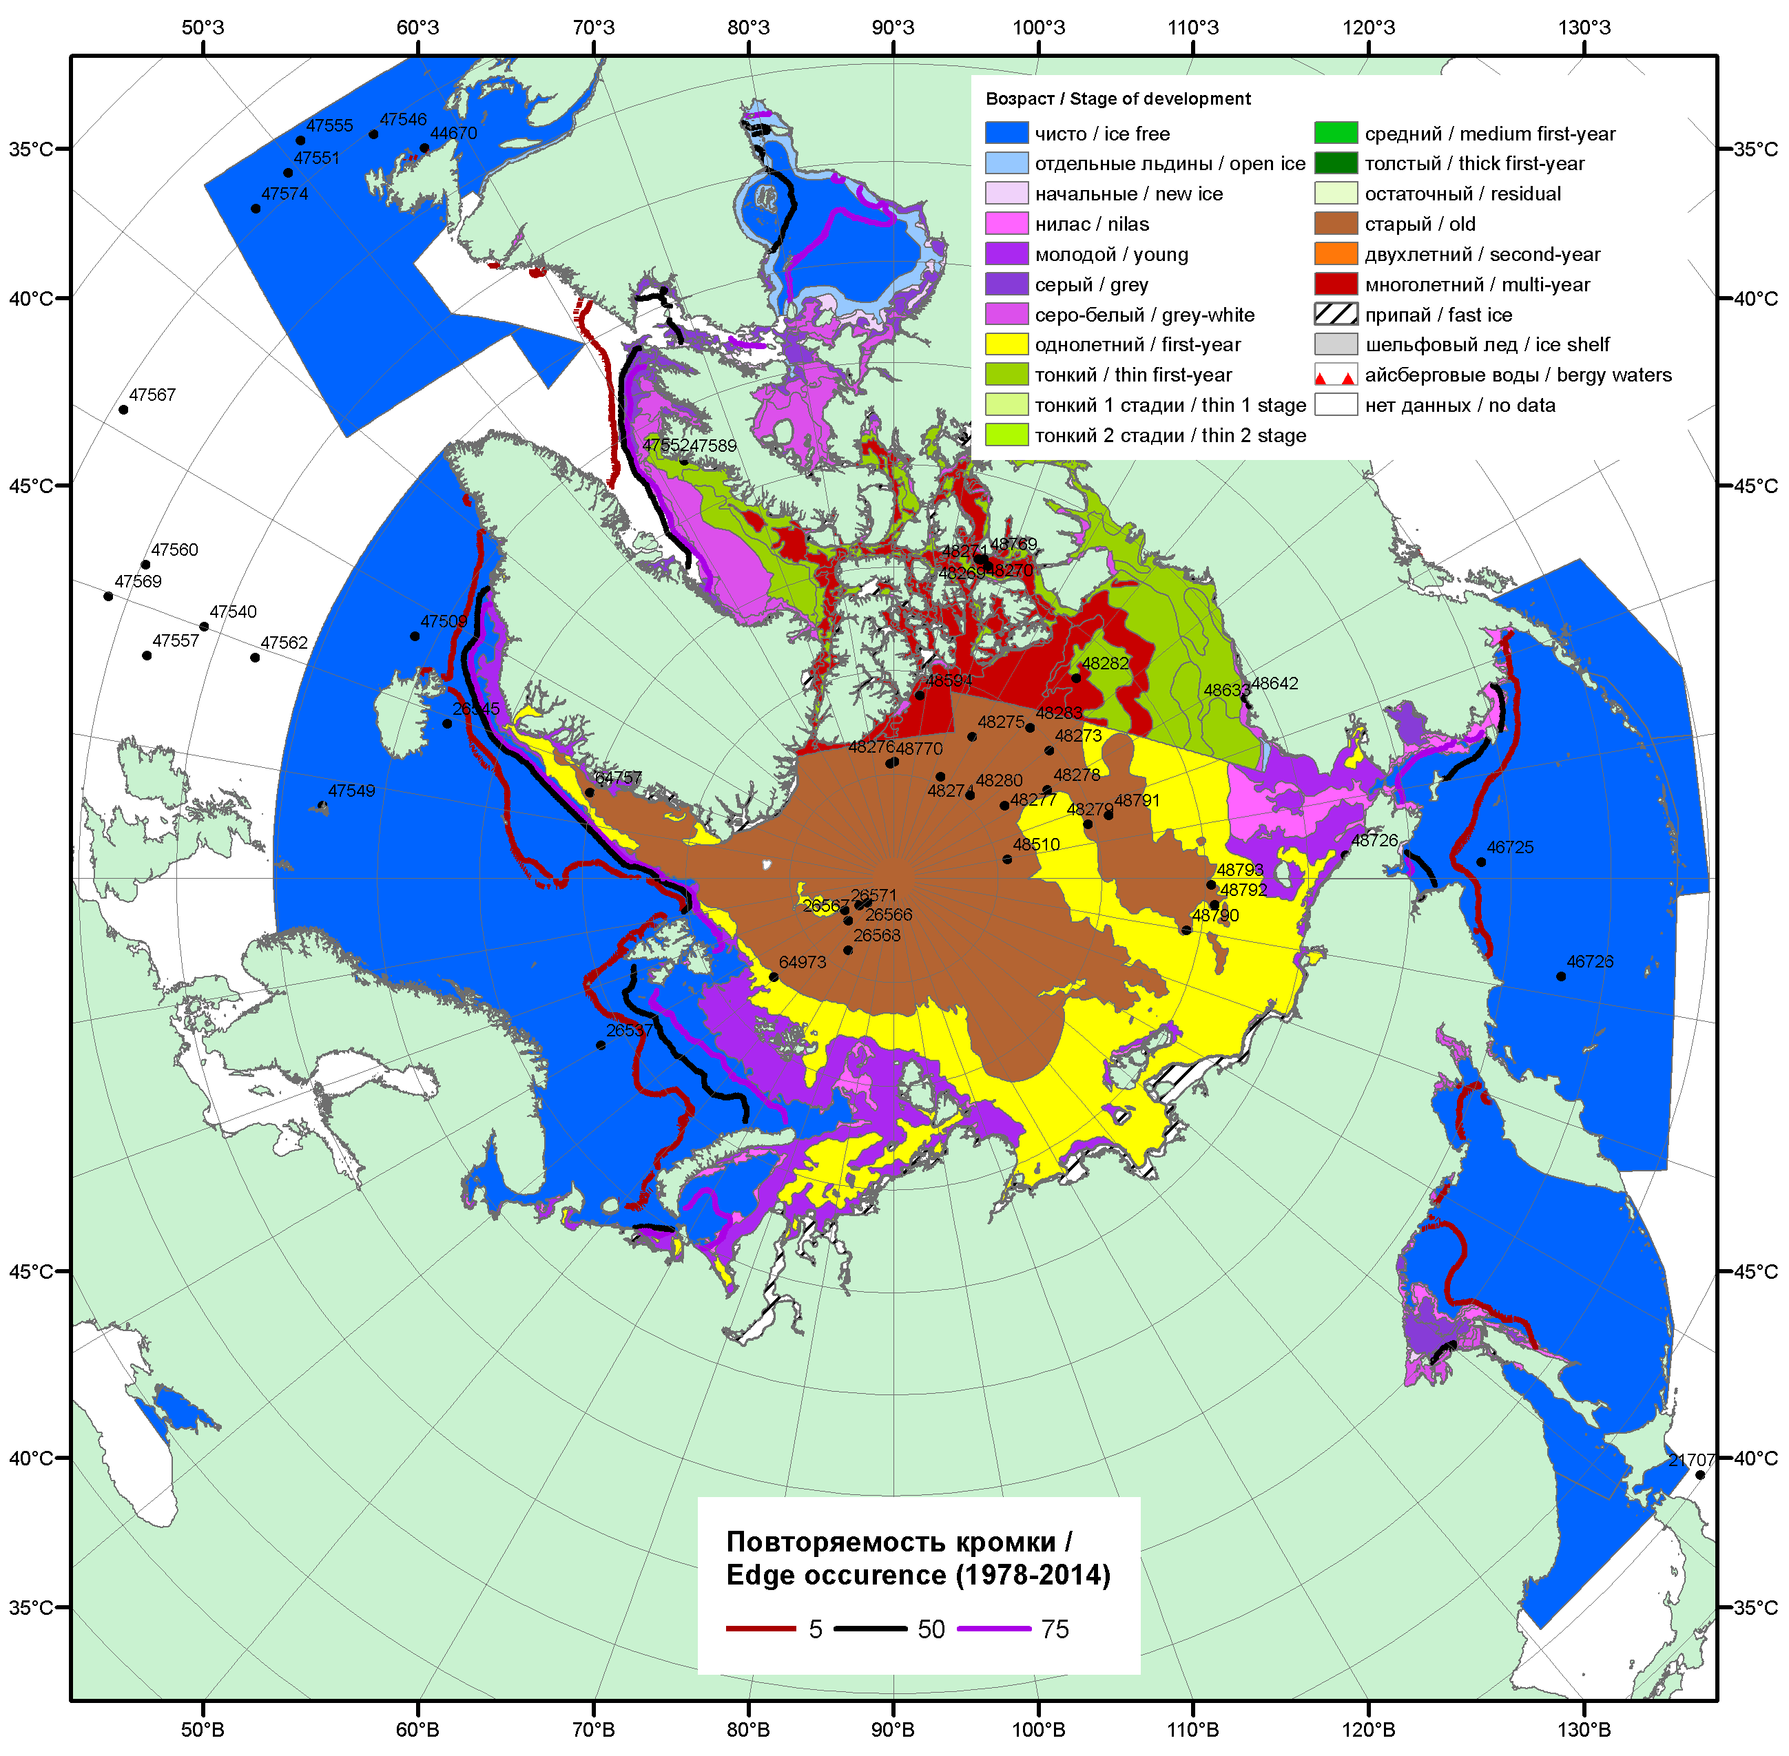

Рисунок 1а – Обзорная ледовая карта СЛО за 05.12 - 13.12.2016 г. на основе ледового анализа ААНИИ (13.12), НИЦ «Планета» (06.12) Канадской ледовой службы (05.12), Национального ледового центра США (06.12) положение метеорологический дрейфующих буев IABP и Argos на 13.12.2016T1200+00 и 8повторяемость кромки за 06-10.12 за период 1979-2014 гг. по наблюдениям SSMR-SSM/I-SSMIS (алгоритм NASATEAM).

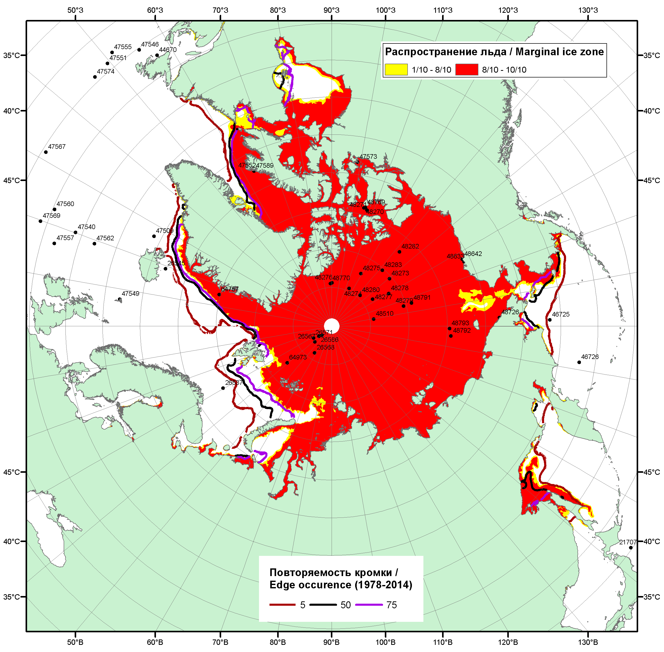

Рисунок 1б – Положение кромки льда и зон разреженных (<8/10) и сплоченных (≥8/10) льдов СЛО за 12.12.2016 г. на основе ледового анализа Национального Ледового Центра США, положение метеорологический дрейфующих буев IABP и Argos на 13.12.2016T1200+00 и повторяемость кромки за 11-15.12 за период 1979-2014 гг. по наблюдениям SSMR-SSM/I-SSMIS (алгоритм NASATEAM)

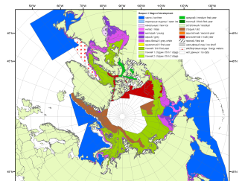 | 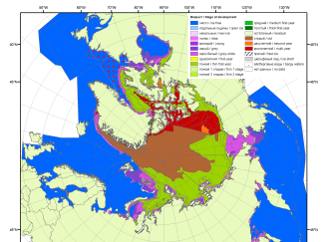 | 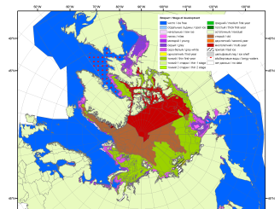
2007 | 2009 | 2010
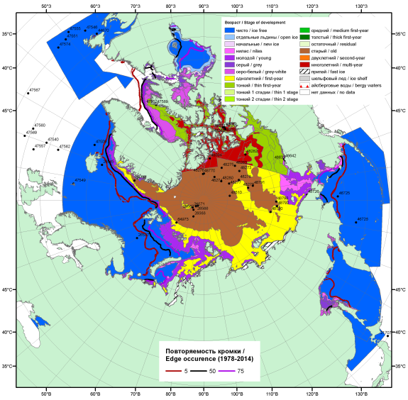  2016 |  | 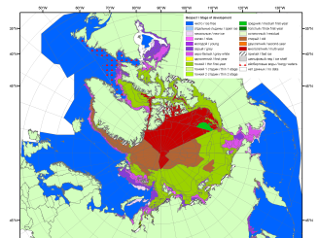
 |  | 2011
 |  | 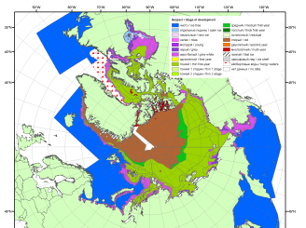
 |  | 2012
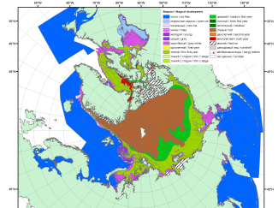 | 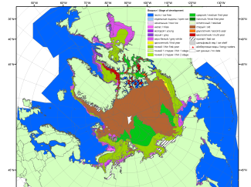 | 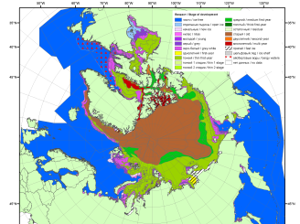
2015 | 2014 | 2013

Рисунок 2 – Обзорная ледовая карта СЛО за 05.12 - 13.12.2016 г. и аналогичные периоды 2007-2015 гг. на основе ледового анализа ААНИИ, Канадской ледовой службы и Национального ледового центра США.

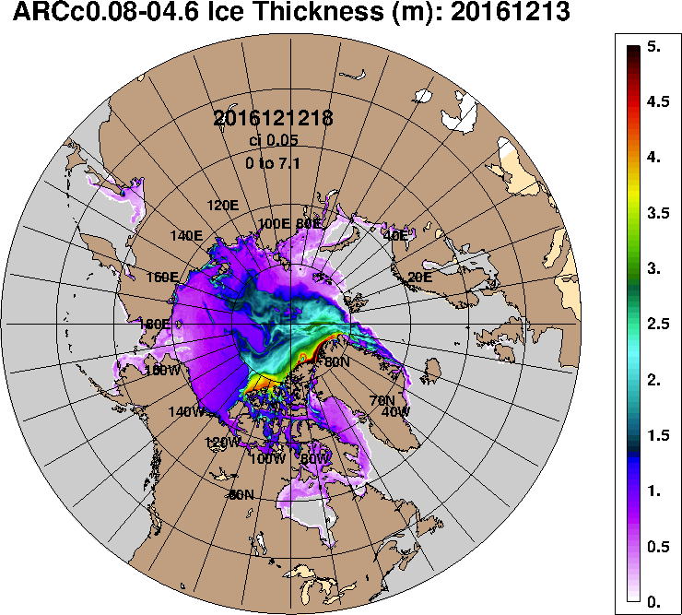 | 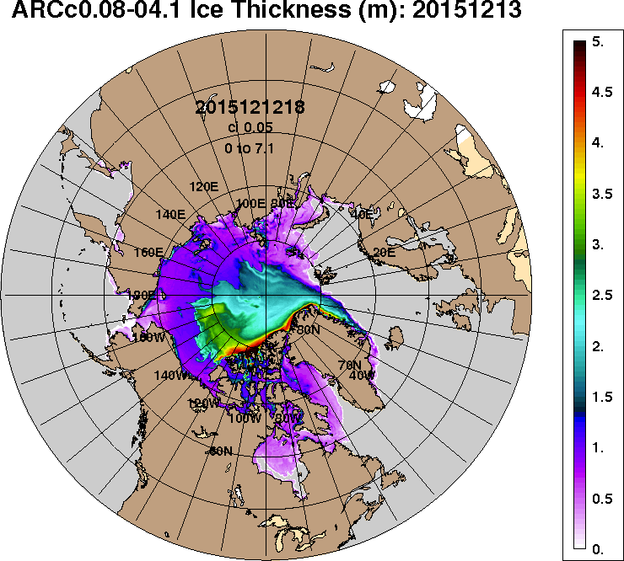
2016-12-13 | 2015-12-13
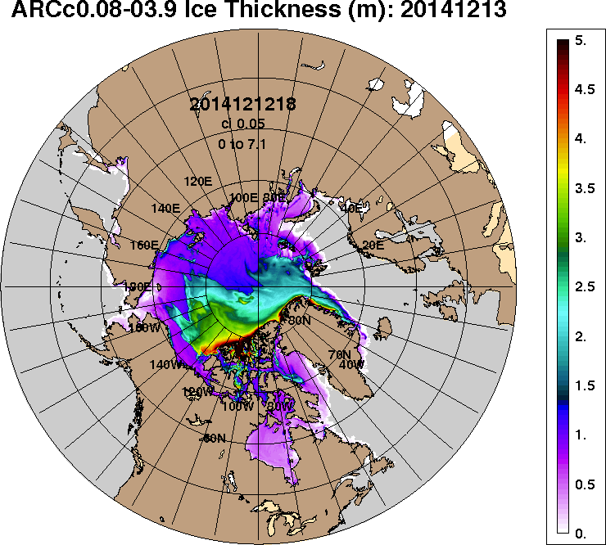 | 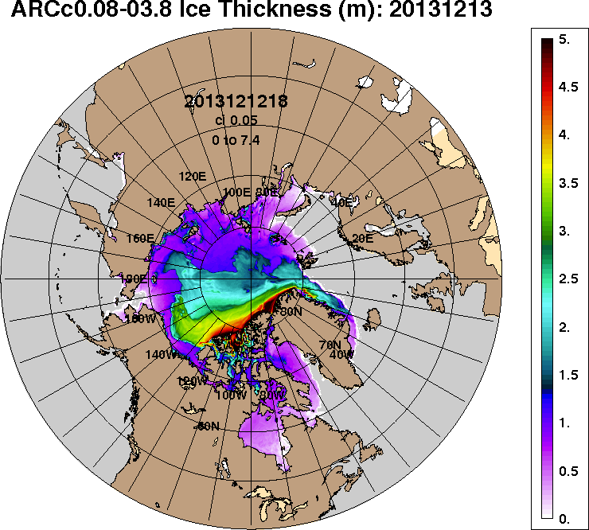
2014-12-13 | 2013-12-13
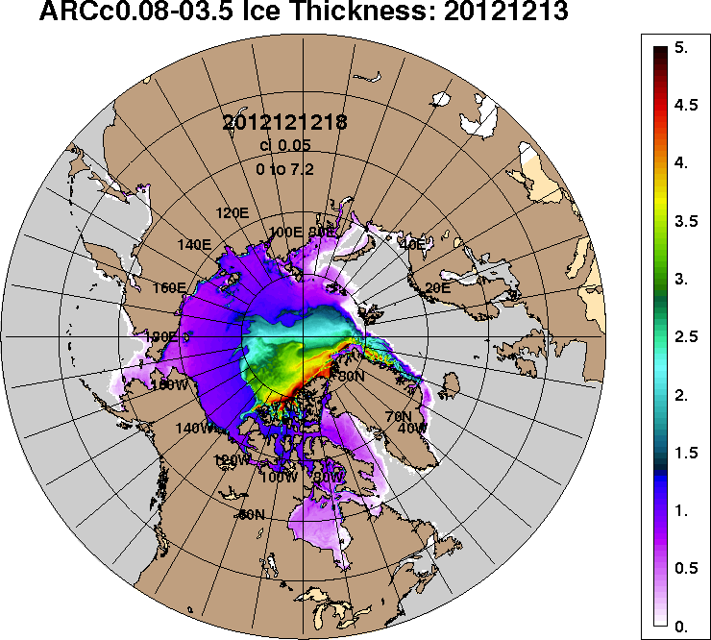 | 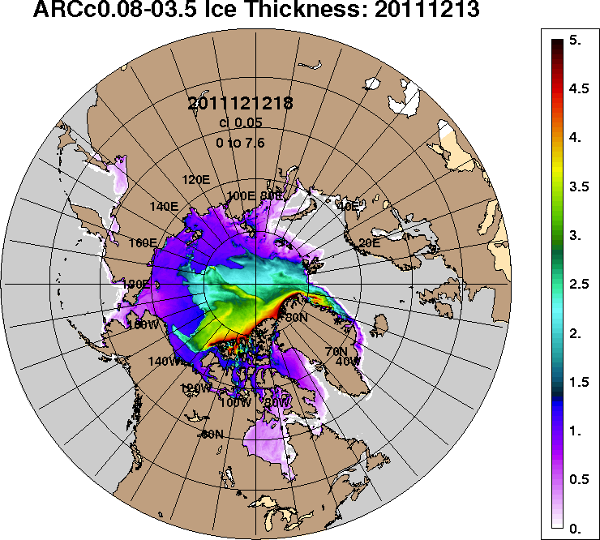
2012-12-13 | 2011-12-13
Рисунок 3 – Поля распределения средневзвешенной толщины льда на основе совместной модели морского льда – океана ACNFS (HYCOM/NCODA/CICE) 13.12 за 2011-2016 гг.

Таблица 1 – Динамика изменения значений ледовитости по сравнению с предыдущей неделей для морей Северной полярной области за 05 – 11.12.2016 г. по данным наблюдений SSMR-SSM/I-SSMIS
Регион | Северная полярная область | Сектор 45°W-95°E (Гренландское - Карское моря) | Сектор 95°E-170°W (моря Лаптевых - Чукотское, Берингово, Охотское) | Сектор 170°W-45°W (море Бофорта и Канадская Арктика) | Северный Ледовитый океан | Моря СМП (моря Карское-Чукотское)
Разность | 651.7 | 249.3 | 102.6 | 299.9 | 420.8 | 111.9
тыс.кв.км/сут. | 93.1 | 35.6 | 14.7 | 42.8 | 60.1 | 16.0

Таблица 2 - Медианные значения ледовитости для Северной полярной области, 3-х меридиональных секторов и моря СМП за текущие 30 и 7-дневные интервалы и её аномалии от 2011-2015 гг. и интервалов 2006-2016 гг. и 1978-2016 гг. по данным наблюдений SSMR-SSM/I-SSMIS, алгоритмы NASATEAM
Северная полярная область
Месяц | S, тыс. км² | Аномалии, тыс км²/%
 |  | 2011 г | 2012 г | 2013 г | 2014 г | 2015 г | 2006-2016гг | 1978-2016гг
12.11-11.12 | 9537.2 | -1126.9 | -840.1 | -1291.1 | -1436.4 | -1151.5 | -1060.7 | -1944.9
 |  | -10.6 | -8.1 | -11.9 | -13.1 | -10.8 | -10.0 | -16.9
05-11.12 | 10666.0 | -998.6 | -892.8 | -1140.0 | -1276.6 | -952.0 | -932.2 | -1741.2
 |  | -8.6 | -7.7 | -9.7 | -10.7 | -8.2 | -8.0 | -14.0
Сектор 45°W-95°E (Гренландское - Карское моря)
Месяц | S, тыс. км² | Аномалии, тыс км²/%
 |  | 2011 г | 2012 г | 2013 г | 2014 г | 2015 г | 2006-2016гг | 1978-2016гг
12.11-11.12 | 1772.6 | -697.2 | -308.5 | -776.1 | -1125.2 | -459.7 | -683.3 | -1117.4
 |  | -28.2 | -14.8 | -30.4 | -38.8 | -20.6 | -27.8 | -38.7
05-11.12 | 2169.5 | -381.5 | -256.1 | -758.7 | -794.0 | -235.4 | -518.5 | -915.6
 |  | -15.0 | -10.6 | -25.9 | -26.8 | -9.8 | -19.3 | -29.7
Сектор 95°E-170°W (моря Лаптевых - Чукотское, Берингово, Охотское)
Месяц | S, тыс. км² | Аномалии, тыс км²/%
 |  | 2011 г | 2012 г | 2013 г | 2014 г | 2015 г | 2006-2016гг | 1978-2016гг
12.11-11.12 | 3387.8 | -75.4 | -81.6 | -32.4 | 144.6 | -60.7 | -18.4 | -134.1
 |  | -2.2 | -2.4 | -0.9 | 4.5 | -1.8 | -0.5 | -3.8
05-11.12 | 3640.8 | -100.3 | 82.4 | 187.8 | 241.8 | -26.5 | 79.2 | -62.0
 |  | -2.7 | 2.3 | 5.4 | 7.1 | -0.7 | 2.2 | -1.7
Сектор 170°W-45°W (море Бофорта и Канадская Арктика)
Месяц | S, тыс. км² | Аномалии, тыс км²/%
 |  | 2011 г | 2012 г | 2013 г | 2014 г | 2015 г | 2006-2016гг | 1978-2016гг
12.11-11.12 | 4376.8 | -354.3 | -450.0 | -482.7 | -455.8 | -631.2 | -359.0 | -693.4
 |  | -7.5 | -9.3 | -9.9 | -9.4 | -12.6 | -7.6 | -13.7
05-11.12 | 4855.7 | -516.8 | -719.1 | -569.1 | -724.4 | -690.1 | -492.9 | -763.6
 |  | -9.6 | -12.9 | -10.5 | -13.0 | -12.4 | -9.2 | -13.6
Северный Ледовитый океан
Месяц | S, тыс. км² | Аномалии, тыс км²/%
 |  | 2011 г | 2012 г | 2013 г | 2014 г | 2015 г | 2006-2016гг | 1978-2016гг
12.11-11.12 | 8983.3 | -949.8 | -733.7 | -1300.3 | -1540.9 | -974.3 | -986.7 | -1691.6
 |  | -9.6 | -7.6 | -12.6 | -14.6 | -9.8 | -9.9 | -15.8
05-11.12 | 9698.5 | -806.3 | -849.5 | -1334.0 | -1482.2 | -840.7 | -952.8 | -1535.9
 |  | -7.7 | -8.1 | -12.1 | -13.3 | -8.0 | -8.9 | -13.7
Моря СМП (моря Карское-Чукотское)
Месяц | S, тыс. км² | Аномалии, тыс км²/%
 |  | 2011 г | 2012 г | 2013 г | 2014 г | 2015 г | 2006-2016гг | 1978-2016гг
12.11-11.12 | 2199.0 | -450.0 | -379.4 | -562.7 | -478.1 | -459.4 | -448.2 | -644.3
 |  | -17.0 | -14.7 | -20.4 | -17.9 | -17.3 | -16.9 | -22.7
05-11.12 | 2501.3 | -265.8 | -262.3 | -343.5 | -377.3 | -422.5 | -320.6 | -449.1
 |  | -9.6 | -9.5 | -12.1 | -13.1 | -14.5 | -11.4 | -15.2

Таблица 3 – Экстремальные и средние значения ледовитости для Северной полярной области, 3 меридиональных секторов и моря СМП за текущий 7-дневный интервал по данным наблюдений SSMR-SSM/I-SSMIS, алгоритмы NASATEAM
Северная полярная область
Месяц | Минимальное знач. | Максимальное знач. | Среднее знач. | Медиана
05-11.12 | 10379.4  05.12.2016 | 13534.4  11.12.1978 | 12407.2 | 12478.2
Сектор 45°W-95°E (Гренландское - Карское моря)
Месяц | Минимальное знач. | Максимальное знач. | Среднее знач. | Медиана
05-11.12 | 2067.6  05.12.2016 | 3843.8  09.12.1980 | 3085.1 | 3110.8
Сектор 95°E-170°W (моря Лаптевых - Чукотское, Берингово, Охотское)
Месяц | Минимальное знач. | Максимальное знач. | Среднее знач. | Медиана
05-11.12 | 3189.0  05.12.2007 | 4135.1  11.12.1998 | 3702.9 | 3689.6
Сектор 170°W-45°W (море Бофорта и Канадская Арктика)
Месяц | Минимальное знач. | Максимальное знач. | Среднее знач. | Медиана
05-11.12 | 4677.7  05.12.2010 | 6217.0  11.12.1982 | 5619.3 | 5622.0
Северный Ледовитый океан
Месяц | Минимальное знач. | Максимальное знач. | Среднее знач. | Медиана
05-11.12 | 9483.5  05.12.2016 | 12144.5  11.12.1978 | 11234.5 | 11338.5
Моря СМП (моря Карское-Чукотское)
Месяц | Минимальное знач. | Максимальное знач. | Среднее знач. | Медиана
05-11.12 | 2464.7  06.12.2016 | 3025.9  05.12.1979 | 2950.3 | 3004.6

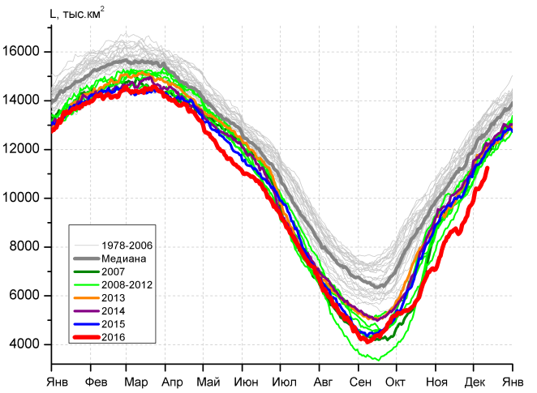 | 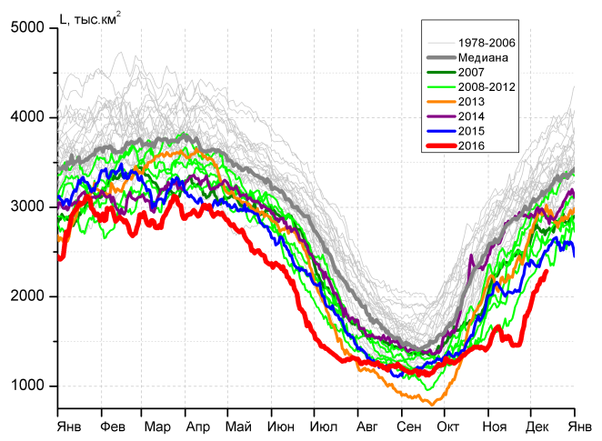
а) | б)
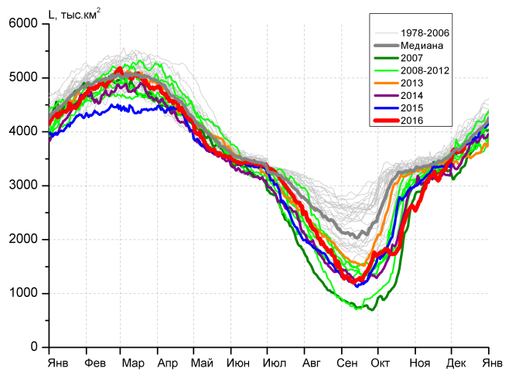 | 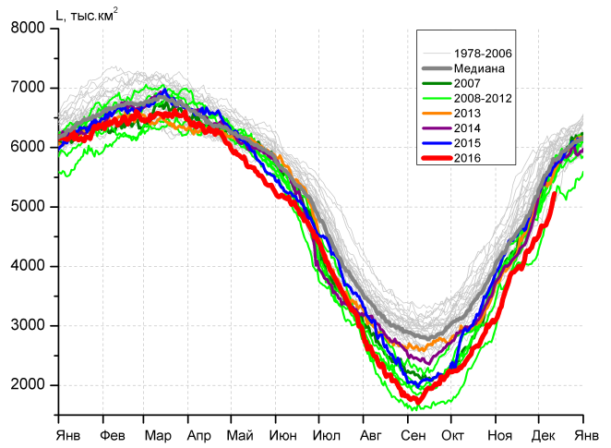
в) | г)
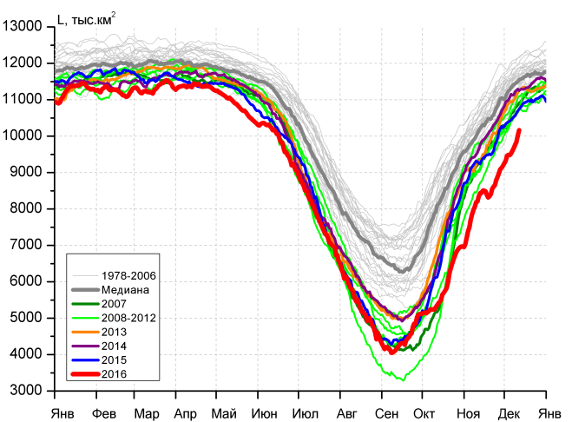 |  | 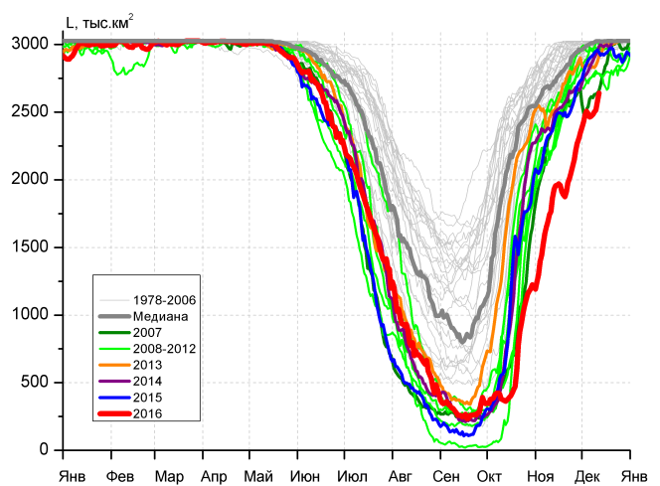
д) |  | е)

Рисунок 4 – Ежедневные оценки сезонного хода ледовитости для Северной Полярной Области и трех меридиональных секторов за период 26.10.1978 - 11.12.2016 по годам на основе расчетов по данным SSMR-SSM/I-SSMIS, алгоритмы NASATEAM: а) Северная полярная область, б) сектор 45°W-95°E (Гренландское – Карское моря), в) сектор 95°E-170°W (моря Лаптевых – Чукотское и Берингово, Охотское), г) сектор 170°W-45°W (море Бофорта и Канадская Арктика), д) Северный Ледовитый океан, е) Северный морской путь (Карское - Чукотское моря).

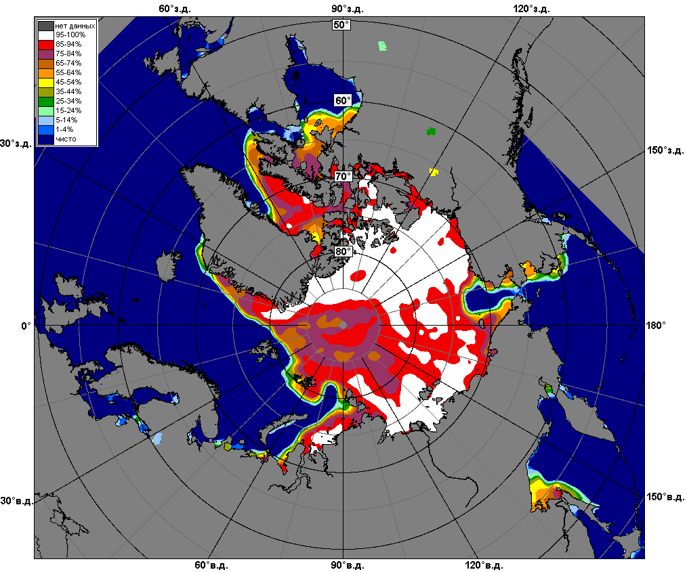 | 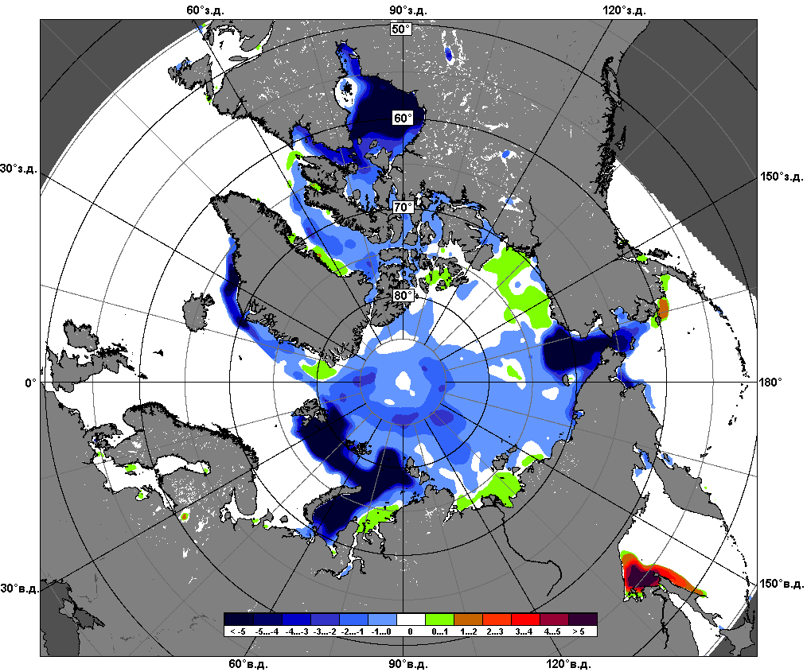 | 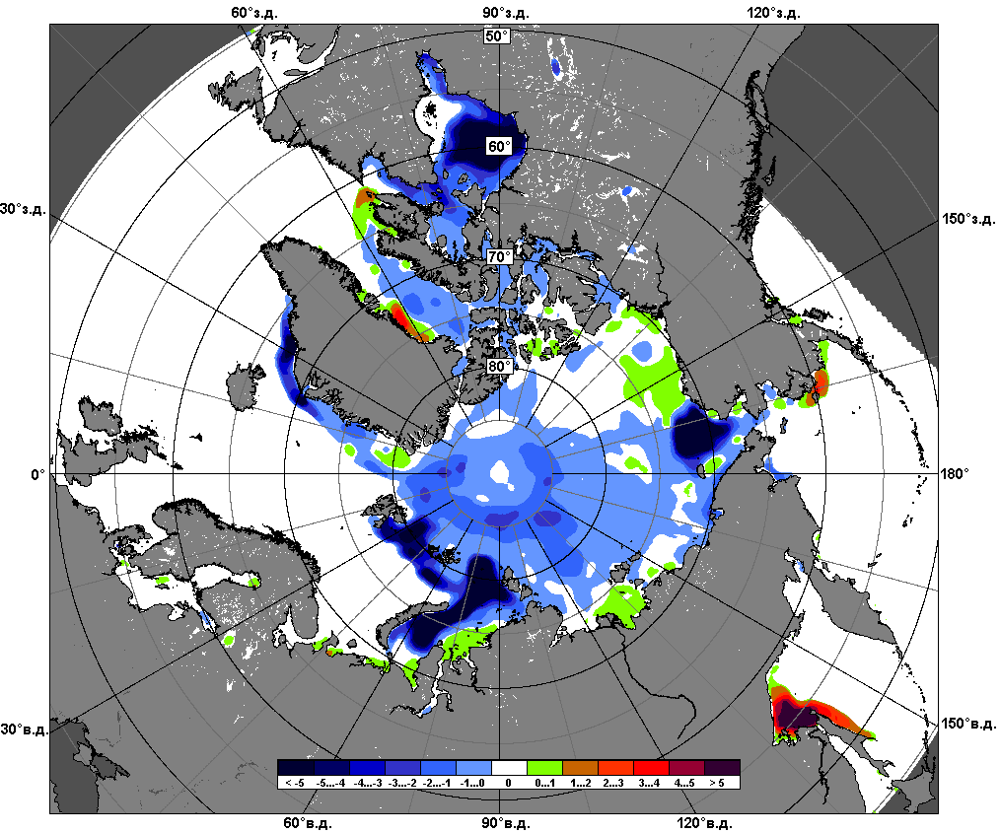
 | 05.12 – 11.12
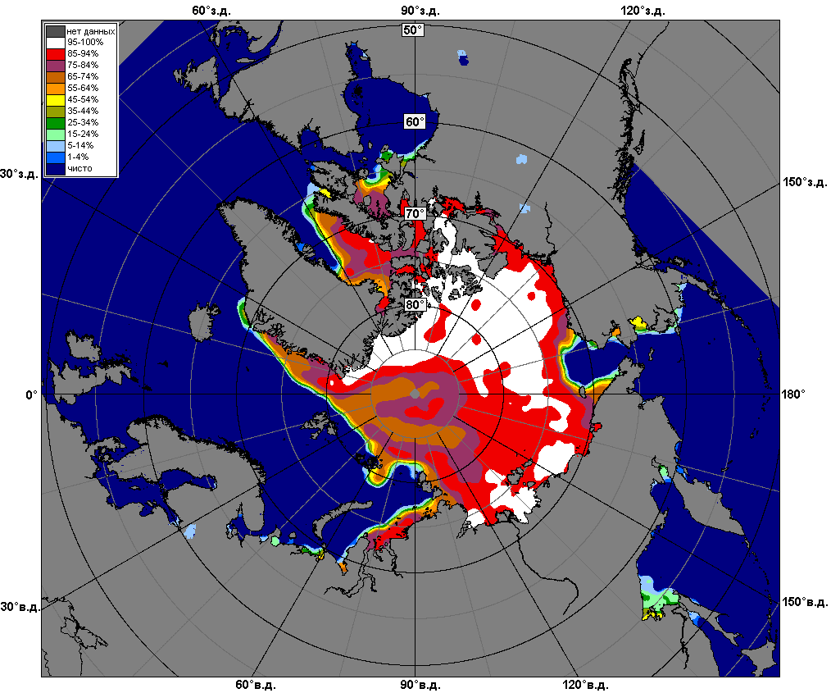 | 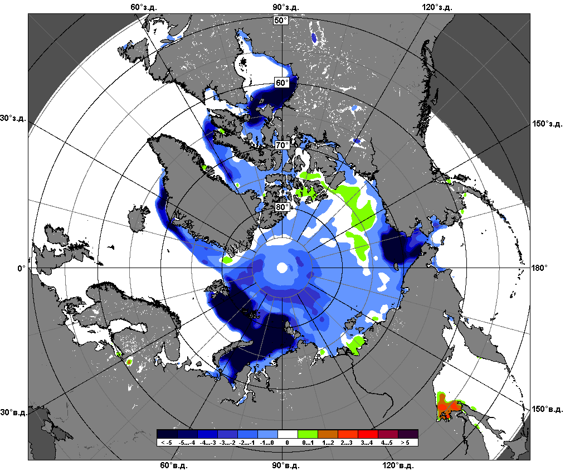 | 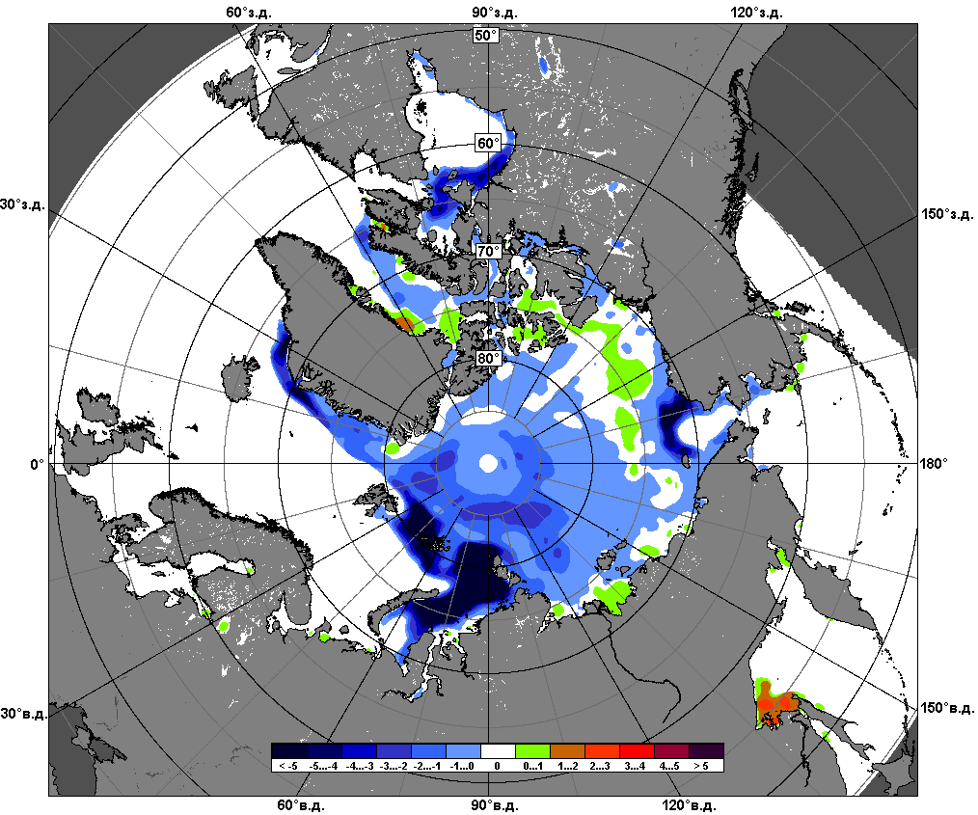
 | 12.11 – 11.12

Рисунок 5 – Медианные распределения сплоченности льда за текущие 7 и 30-дневные промежутки и её разности относительно медианного распределения за те же месяца за периоды 1979-2016 (центр) и 2006-2016 гг. (справа) на основе расчетов по данным SSMR-SSM/I-SSMIS, алгоритмы NASATEAM.

Южный океан

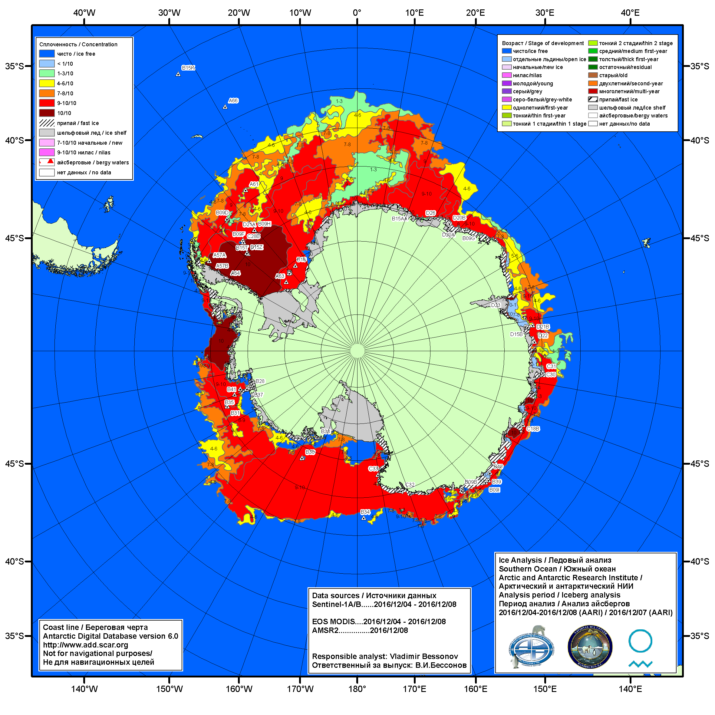

Рисунок 6а – Ледовая карта Южного океана (цветовая окраска по общей сплоченности) и расположение крупных айсбергов на основе информации совместного ледового анализа НЛЦ США, ААНИИ и НМИ (Норвегия) за 08.12.2016.

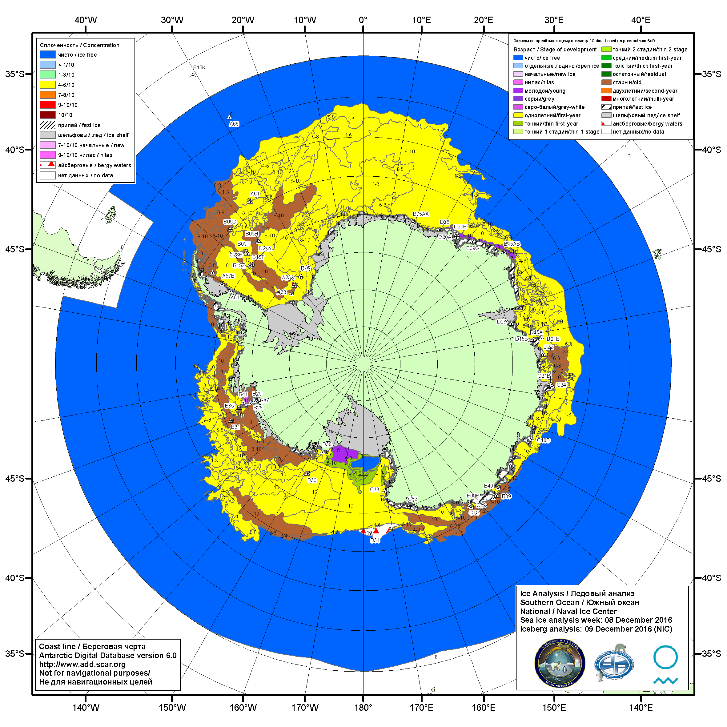

Рисунок 6б – Ледовая карта Южного океана (цветовая окраска по возрасту) и расположение крупных айсбергов на основе информации совместного ледового анализа НЛЦ США, ААНИИ и НМИ (Норвегия) за 08.12.2016.

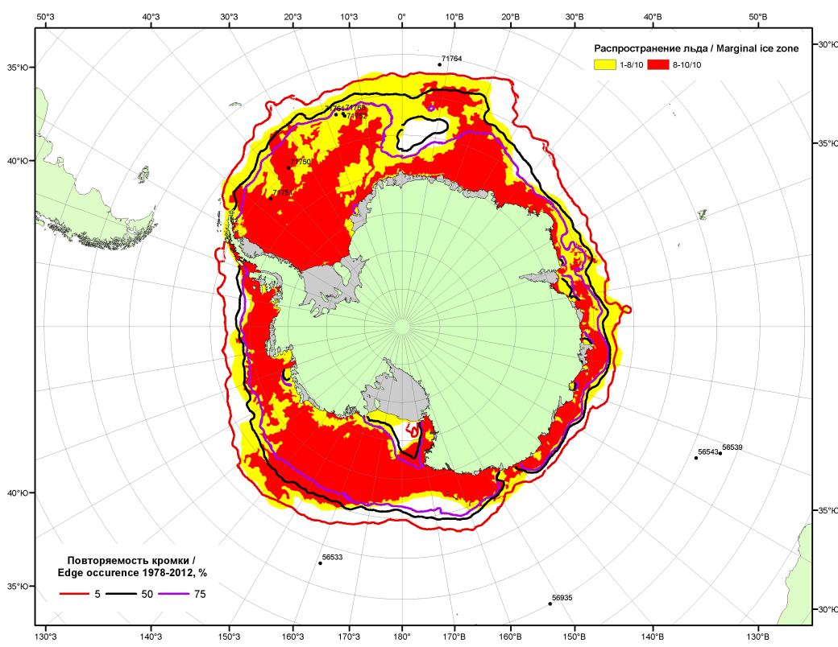

Рисунок 6в – Положение кромки льда и зон разреженных (<8/10) и сплоченных (≥8/10) льдов Южного океана за 12.12.2016 г. на основе ледового анализа Национального Ледового Центра США, положение метеорологический дрейфующих буев IABP и Argos на 13.12.2016T1200+00 и повторяемость кромки за 11-15.12 за период 1979-2014 гг. по наблюдениям SSMR-SSM/I-SSMIS (алгоритм NASATEAM)

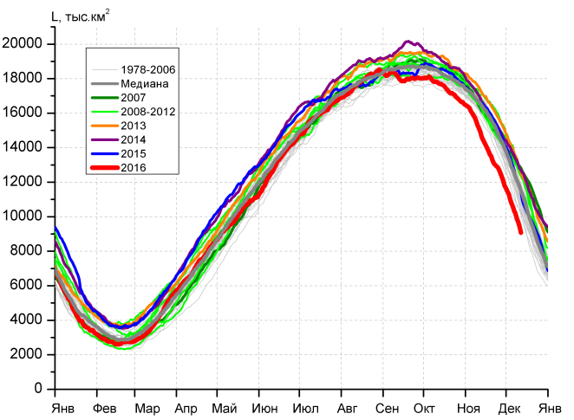 | 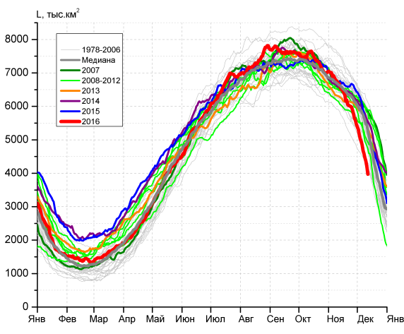
а) | б)
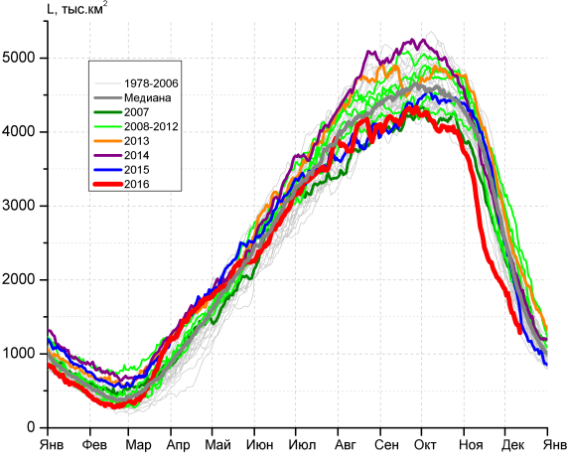 | 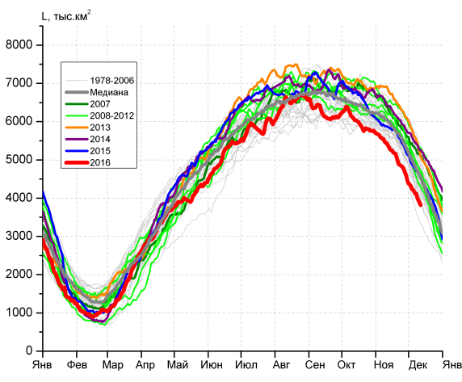
в) | г)

Рисунок 7 – Ежедневные оценки сезонного хода ледовитости Южного Океана и меридиональных секторов за период 26.10.1978 – 11.12.2016 по годам на основе расчетов по данным SSMR-SSM/I-SSMIS, алгоритм NASATEAM: а) Южный Океан, б) Атлантический сектор (60°W-30°E, море Уэдделла), в) Индоокеанский сектор (30°E-150°E, моря Космонавтов, Содружества, Моусона), г) Тихоокеанский сектор (150°E-60°W, моря Росса, Беллинсгаузена)

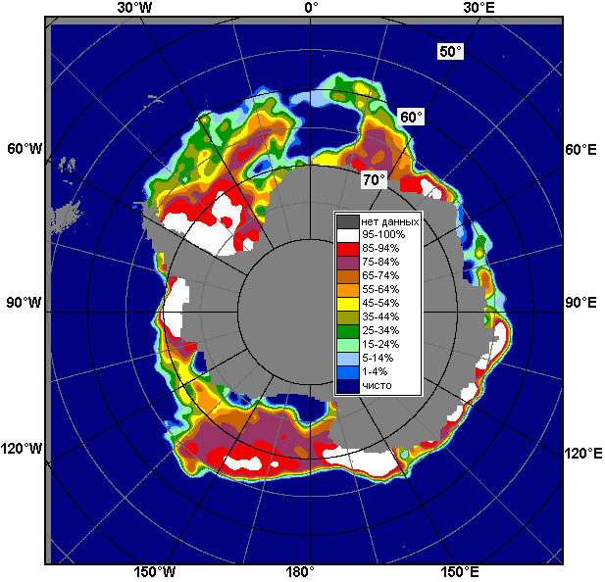 | 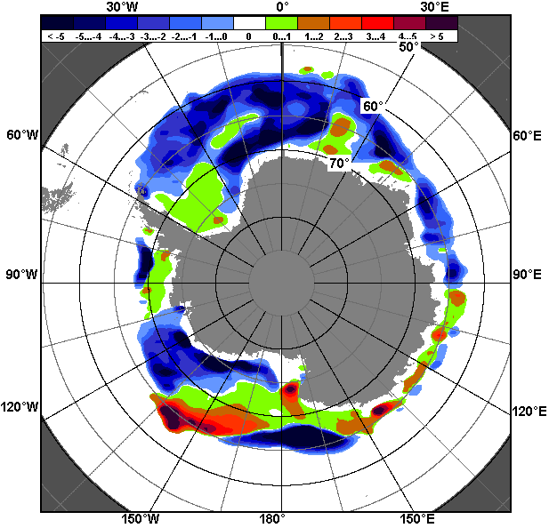 | 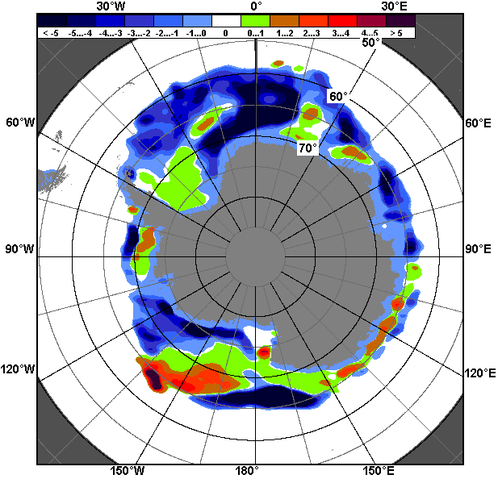
05.12 – 11.12
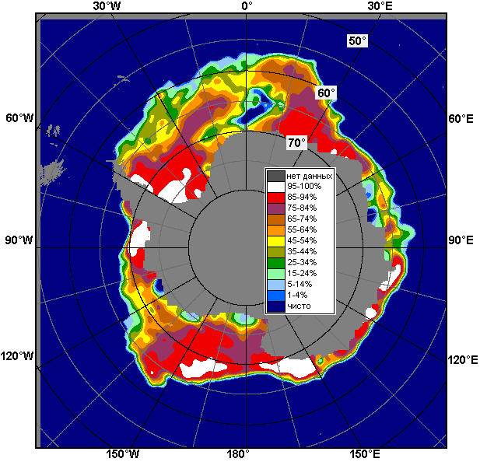 | 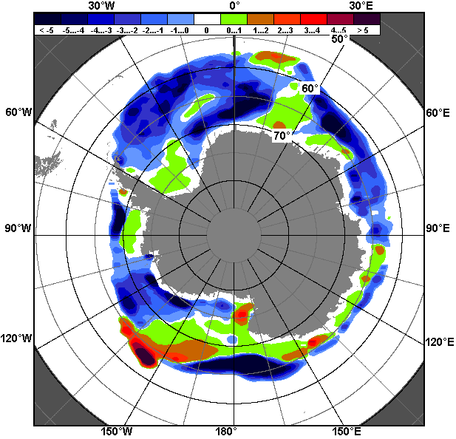 | 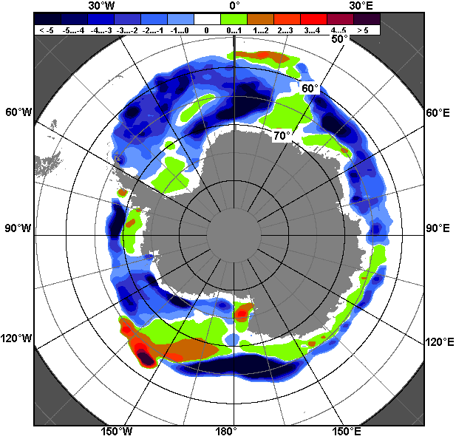
12.11 – 11.12

Рисунок 8 – Медианные распределения общей сплоченности льда за текущие 7 и 30-дневные промежутки (слева) и её разности относительно медианного распределения за тот же месяц за периоды 1978-2016 (центр) и 2006-2016 гг. (справа) на основе расчетов по данным SSMR-SSM/I-SSMIS, алгоритм NASATEAM

Таблица 4 – Динамика изменения значений ледовитости по сравнению с предыдущей неделей для морей Южного океана за 05 - 11.12.2016 г. по данным наблюдений SSMR-SSM/I-SSMIS
Регион | Южный Океан | Атлантический сектор | Индоокеанский сектор | Тихоокеанский сектор
Разность | -1524.9 | -791.0 | -374.0 | -359.9
тыс.кв.км/сут. | -217.8 | -113.0 | -53.4 | -51.4

Таблица 5 - Медианные значения ледовитости для Южного океана и 3 меридиональных секторов за текущие 30 и 7-дневные интервалы и её аномалии от 2011-2015 гг. и интервалов 2006-2016 гг. и 1978-2016 гг. по данным наблюдений SSMR-SSM/I-SSMIS, алгоритм NASATEAM
Южный Океан
Месяц | S, тыс. км² | Аномалии, тыс км²/%
 |  | 2011 г | 2012 г | 2013 г | 2014 г | 2015 г | 2006-2016гг | 1978-2016гг
12.11-11.12 | 12344.2 | -2074.2 | -2190.2 | -3035.8 | -2614.1 | -2294.8 | -2191.7 | -2008.4
 |  | -14.4 | -15.1 | -19.7 | -17.5 | -15.7 | -15.1 | -14.0
05-11.12 | 10135.4 | -2888.4 | -2234.9 | -3358.9 | -3237.7 | -2326.5 | -2492.4 | -2175.4
 |  | -22.2 | -18.1 | -24.9 | -24.2 | -18.7 | -19.7 | -17.7
Атлантический сектор (60°W-30°E, море Уэдделла)
Месяц | S, тыс. км² | Аномалии, тыс км²/%
 |  | 2011 г | 2012 г | 2013 г | 2014 г | 2015 г | 2006-2016гг | 1978-2016гг
12.11-11.12 | 5643.9 | -633.8 | -490.8 | -359.3 | -597.4 | -752.8 | -443.4 | -459.5
 |  | -10.1 | -8.0 | -6.0 | -9.6 | -11.8 | -7.3 | -7.5
05-11.12 | 4582.9 | -1452.0 | -1116.9 | -1067.8 | -1239.7 | -1203.6 | -990.3 | -929.5
 |  | -24.1 | -19.6 | -18.9 | -21.3 | -20.8 | -17.8 | -16.9
Индоокеанский сектор (30°E-150°E, моря Космонавтов, Содружества, Моусона)
Месяц | S, тыс. км² | Аномалии, тыс км²/%
 |  | 2011 г | 2012 г | 2013 г | 2014 г | 2015 г | 2006-2016гг | 1978-2016гг
12.11-11.12 | 2017.4 | -641.1 | -782.2 | -1197.6 | -816.5 | -912.2 | -885.1 | -836.9
 |  | -24.1 | -27.9 | -37.3 | -28.8 | -31.1 | -30.5 | -29.3
05-11.12 | 1487.2 | -561.6 | -413.6 | -861.5 | -652.8 | -465.6 | -655.3 | -550.5
 |  | -27.4 | -21.8 | -36.7 | -30.5 | -23.8 | -30.6 | -27.0
Тихоокеанский сектор (150°E-60°W, моря Росса, Беллинсгаузена)
Месяц | S, тыс. км² | Аномалии, тыс км²/%
 |  | 2011 г | 2012 г | 2013 г | 2014 г | 2015 г | 2006-2016гг | 1978-2016гг
12.11-11.12 | 4682.9 | -799.3 | -912.1 | -1478.9 | -1200.2 | -629.9 | -862.7 | -711.9
 |  | -14.6 | -16.3 | -24.0 | -20.4 | -11.9 | -15.6 | -13.2
05-11.12 | 4065.3 | -874.8 | -704.4 | -1429.6 | -1345.3 | -657.3 | -846.7 | -695.4
 |  | -17.7 | -14.8 | -26.0 | -24.9 | -13.9 | -17.2 | -14.6

Таблица 6 – Экстремальные значения ледовитости для Южного океана и 3 меридиональных секторов за текущий 7-дневный интервал по данным наблюдений SSMR-SSM/I-SSMIS, алгоритм NASATEAM
Южный Океан
Месяц | Минимальное знач. | Максимальное знач. | Среднее знач. | Медиана
05-11.12 | 9449.5  11.12.2016 | 14171.0  05.12.2010 | 12310.8 | 12346.6
Атлантический сектор (60°W-30°E, море Уэдделла)
Месяц | Минимальное знач. | Максимальное знач. | Среднее знач. | Медиана
05-11.12 | 4183.9  11.12.2016 | 6429.7  05.12.2002 | 5512.4 | 5611.3
Индоокеанский сектор (30°E-150°E, моря Космонавтов, Содружества, Моусона)
Месяц | Минимальное знач. | Максимальное знач. | Среднее знач. | Медиана
05-11.12 | 1346.5  11.12.1986 | 2986.1  05.12.2010 | 2037.7 | 2032.0
Тихоокеанский сектор (150°E-60°W, моря Росса, Беллинсгаузена)
Месяц | Минимальное знач. | Максимальное знач. | Среднее знач. | Медиана
05-11.12 | 3406.4  11.12.1979 | 5805.7  05.12.1998 | 4760.7 | 4762.9

Приложение 1 – Статистические значения ледовитостей по отдельным акваториям Северной Полярной Области и Южного океана

Таблица 7 – Средние, аномалии среднего и экстремальные значения ледовитостей для Северной полярной области и её отдельных акваторий за текущие 7-дневный (неделя) и 30-дневный промежутки времени по данным наблюдений SSMR-SSM/I-SSMIS, алгоритм NASATEAM за период 1978-2016 гг.
05-11.12
Регион | S, тыс. км² | Аномалии, тыс км²/% |  |  |  |  |  |  | 1978-2016гг
 |  | 2011 г | 2012 г | 2013 г | 2014 г | 2015 г | 2006-2016гг | 1978-2016гг | Минимум дата | Максимум дата | Среднее | Медиана
Сев. полярная область | 10666.0 | -998.6 | -892.8 | -1140.0 | -1276.6 | -952.0 | -932.2 | -1741.2 | 10379.4  05.12.2016 | 13534.4  11.12.1978 | 12407.2 | 12478.2
 |  | -8.6 | -7.7 | -9.7 | -10.7 | -8.2 | -8.0 | -14.0
Сектор 45°W-95°E | 2169.5 | -381.5 | -256.1 | -758.7 | -794.0 | -235.4 | -518.5 | -915.6 | 2067.6  05.12.2016 | 3843.8  09.12.1980 | 3085.1 | 3110.8
 |  | -15.0 | -10.6 | -25.9 | -26.8 | -9.8 | -19.3 | -29.7
Гренландское море | 493.6 | -123.7 | -87.6 | -209.2 | -88.3 | -35.6 | -99.6 | -178.7 | 464.7  07.12.2002 | 1042.8  11.12.1988 | 672.3 | 637.2
 |  | -20.0 | -15.1 | -29.8 | -15.2 | -6.7 | -16.8 | -26.6
Баренцево море | 155.3 | -119.5 | -83.6 | -208.3 | -317.2 | 32.7 | -155.6 | -361.6 | 86.8  05.12.2015 | 885.7  11.12.1978 | 516.9 | 553.2
 |  | -43.5 | -35.0 | -57.3 | -67.1 | 26.7 | -50.1 | -70.0
Карское море | 501.2 | -79.2 | -75.7 | -275.2 | -336.0 | -243.7 | -224.5 | -289.8 | 466.2  05.12.2016 | 839.2  05.12.1978 | 791.0 | 838.0
 |  | -13.6 | -13.1 | -35.4 | -40.1 | -32.7 | -30.9 | -36.6
Сектор 95°E-170°W | 3640.8 | -100.3 | 82.4 | 187.8 | 241.8 | -26.5 | 79.2 | -62.0 | 3189.0  05.12.2007 | 4135.1  11.12.1998 | 3702.9 | 3689.6
 |  | -2.7 | 2.3 | 5.4 | 7.1 | -0.7 | 2.2 | -1.7
Море Лаптевых | 674.3 | 0.0 | 0.0 | 0.0 | 0.0 | 0.0 | 0.0 | 0.0 | 673.0  09.12.1991 | 674.3  05.12.1978 | 674.3 | 674.3
 |  | 0.0 | 0.0 | 0.0 | 0.0 | 0.0 | 0.0 | 0.0
Восточно-Сибирское море | 915.1 | 0.0 | 0.0 | 0.0 | 0.1 | 0.0 | 2.4 | 0.7 | 851.1  05.12.2007 | 915.1  05.12.1978 | 914.4 | 915.1
 |  | 0.0 | 0.0 | 0.0 | 0.0 | 0.0 | 0.3 | 0.1
Чукотское море | 410.7 | -186.6 | -186.6 | -68.2 | -41.4 | -178.8 | -98.5 | -159.9 | 249.6  05.12.2007 | 597.3  05.12.1979 | 570.6 | 597.3
 |  | -31.2 | -31.2 | -14.2 | -9.2 | -30.3 | -19.3 | -28.0
Берингово море | 145.4 | -149.8 | -180.6 | 83.5 | 58.7 | -62.9 | -50.3 | -125.1 | 50.5  07.12.2013 | 587.9  11.12.1988 | 270.4 | 268.6
 |  | -50.8 | -55.4 | 134.8 | 67.8 | -30.2 | -25.7 | -46.2
Сектор 170°W-45°W | 4855.7 | -516.8 | -719.1 | -569.1 | -724.4 | -690.1 | -492.9 | -763.6 | 4677.7  05.12.2010 | 6217.0  11.12.1982 | 5619.3 | 5622.0
 |  | -9.6 | -12.9 | -10.5 | -13.0 | -12.4 | -9.2 | -13.6
Море Бофорта | 486.6 | 0.0 | 0.0 | 0.0 | 0.0 | 0.0 | 0.0 | 0.0 | 485.9  06.12.2004 | 486.6  05.12.1978 | 486.6 | 486.6
 |  | 0.0 | 0.0 | 0.0 | 0.0 | 0.0 | 0.0 | 0.0
Гудзонов залив | 202.9 | -362.9 | -446.0 | -499.2 | -614.4 | -312.9 | -357.9 | -458.1 | 102.3  05.12.2016 | 839.0  05.12.1978 | 661.0 | 708.3
 |  | -64.1 | -68.7 | -71.1 | -75.2 | -60.7 | -63.8 | -69.3
Море Лабрадор | 7.0 | -23.6 | -10.0 | -6.9 | -16.4 | -12.8 | -6.3 | -19.5 | 0.0  08.12.2006 | 150.7  11.12.1978 | 26.5 | 13.6
 |  | -77.1 | -58.9 | -49.5 | -70.1 | -64.7 | -47.2 | -73.6
Дейвисов пролив | 285.6 | 32.7 | 29.9 | 12.3 | 45.1 | -81.0 | 30.0 | -9.9 | 86.0  05.12.2010 | 474.3  05.12.1982 | 295.5 | 296.3
 |  | 12.9 | 11.7 | 4.5 | 18.7 | -22.1 | 11.7 | -3.3
Канадский архипелаг | 1030.4 | 14.0 | -70.3 | -113.1 | -115.4 | -158.6 | -59.6 | -96.9 | 875.6  05.12.2010 | 1190.1  05.12.1978 | 1127.3 | 1146.9
 |  | 1.4 | -6.4 | -9.9 | -10.1 | -13.3 | -5.5 | -8.6
12.11-11.12
Регион | S, тыс. км² | Аномалии, тыс км²/% |  |  |  |  |  |  | 1978-2016гг
 |  | 2011 г | 2012 г | 2013 г | 2014 г | 2015 г | 2006-2016гг | 1978-2016гг | Минимум дата | Максимум дата | Среднее | Медиана
Сев. полярная область | 9537.2 | -1126.9 | -840.1 | -1291.1 | -1436.4 | -1151.5 | -1060.7 | -1944.9 | 8531.2  12.11.2016 | 13534.4  11.12.1978 | 11482.0 | 11517.3
 |  | -10.6 | -8.1 | -11.9 | -13.1 | -10.8 | -10.0 | -16.9
Сектор 45°W-95°E | 1772.6 | -697.2 | -308.5 | -776.1 | -1125.2 | -459.7 | -683.3 | -1117.4 | 1455.4  19.11.2016 | 3843.8  09.12.1980 | 2890.0 | 2926.4
 |  | -28.2 | -14.8 | -30.4 | -38.8 | -20.6 | -27.8 | -38.7
Гренландское море | 447.3 | -128.3 | -113.8 | -181.6 | -104.4 | -73.7 | -116.4 | -180.4 | 389.1  14.11.2016 | 1042.8  11.12.1988 | 627.7 | 604.8
 |  | -22.3 | -20.3 | -28.9 | -18.9 | -14.1 | -20.6 | -28.7
Баренцево море | 81.0 | -158.5 | -40.7 | -111.9 | -399.1 | -9.0 | -152.2 | -370.3 | 11.8  17.11.2012 | 885.7  11.12.1978 | 451.3 | 487.4
 |  | -66.2 | -33.5 | -58.0 | -83.1 | -10.0 | -65.3 | -82.1
Карское море | 307.0 | -293.3 | -110.5 | -402.3 | -505.1 | -339.2 | -338.8 | -448.1 | 131.4  18.11.2016 | 839.2  12.11.1982 | 755.2 | 801.6
 |  | -48.9 | -26.5 | -56.7 | -62.2 | -52.5 | -52.5 | -59.3
Сектор 95°E-170°W | 3387.8 | -75.4 | -81.6 | -32.4 | 144.6 | -60.7 | -18.4 | -134.1 | 3057.5  12.11.2014 | 4135.1  11.12.1998 | 3521.9 | 3506.6
 |  | -2.2 | -2.4 | -0.9 | 4.5 | -1.8 | -0.5 | -3.8
Море Лаптевых | 666.2 | -8.1 | -8.0 | -8.1 | -8.1 | -8.1 | -7.4 | -7.9 | 613.0  21.11.2016 | 674.3  12.11.1979 | 674.1 | 674.3
 |  | -1.2 | -1.2 | -1.2 | -1.2 | -1.2 | -1.1 | -1.2
Восточно-Сибирское море | 913.2 | -1.9 | -1.9 | -1.9 | 25.1 | -0.8 | 2.9 | -0.5 | 820.1  12.11.2014 | 915.1  12.11.1978 | 913.7 | 915.1
 |  | -0.2 | -0.2 | -0.2 | 2.8 | -0.1 | 0.3 | -0.1
Чукотское море | 312.6 | -146.7 | -258.9 | -150.4 | 10.0 | -111.2 | -105.0 | -187.8 | 133.2  12.11.2011 | 597.3  12.11.1994 | 500.4 | 566.1
 |  | -31.9 | -45.3 | -32.5 | 3.3 | -26.2 | -25.1 | -37.5
Берингово море | 75.8 | -112.1 | -133.9 | 16.9 | 28.6 | -17.2 | -46.8 | -94.3 | 5.9  21.11.2014 | 587.9  11.12.1988 | 170.1 | 141.5
 |  | -59.7 | -63.9 | 28.7 | 60.5 | -18.5 | -38.2 | -55.4
Сектор 170°W-45°W | 4376.8 | -354.3 | -450.0 | -482.7 | -455.8 | -631.2 | -359.0 | -693.4 | 3866.6  12.11.2006 | 6217.0  11.12.1982 | 5070.2 | 5063.1
 |  | -7.5 | -9.3 | -9.9 | -9.4 | -12.6 | -7.6 | -13.7
Море Бофорта | 479.8 | -6.8 | -6.8 | -6.6 | -6.8 | -6.8 | -5.9 | -6.4 | 438.8  13.11.2016 | 486.6  12.11.1978 | 486.3 | 486.6
 |  | -1.4 | -1.4 | -1.3 | -1.4 | -1.4 | -1.2 | -1.3
Гудзонов залив | 89.8 | -132.2 | -220.7 | -303.8 | -374.7 | -245.2 | -181.7 | -317.1 | 12.4  16.11.2010 | 839.0  23.11.1986 | 406.8 | 375.2
 |  | -59.6 | -71.1 | -77.2 | -80.7 | -73.2 | -66.9 | -77.9
Море Лабрадор | 4.1 | -5.3 | -2.5 | -2.2 | -4.8 | -3.9 | -3.7 | -11.6 | 0.0  13.11.2016 | 150.7  11.12.1978 | 15.8 | 9.8
 |  | -56.2 | -37.9 | -34.7 | -53.8 | -48.7 | -47.2 | -73.9
Дейвисов пролив | 157.9 | -18.6 | 15.7 | -20.2 | 41.1 | -136.6 | -11.3 | -62.4 | 5.4  13.11.2012 | 497.5  04.12.1982 | 220.3 | 227.4
 |  | -10.5 | 11.0 | -11.4 | 35.2 | -46.4 | -6.7 | -28.3
Канадский архипелаг | 972.3 | 6.5 | -33.1 | -82.6 | -88.3 | -134.4 | -37.8 | -85.9 | 814.2  12.11.2010 | 1190.1  17.11.1986 | 1058.1 | 1040.6
 |  | 0.7 | -3.3 | -7.8 | -8.3 | -12.1 | -3.7 | -8.1
Таблица 8 – Средние, аномалии среднего и экстремальные значения ледовитостей для Южного океана и его отдельных акваторий за текущие 7-дневный (неделя) и 30-дневный промежутки времени по данным наблюдений SSMR-SSM/I-SSMIS, алгоритм NASATEAM за период 1978-2016 гг.
05-11.12
Регион | S, тыс. км² | Аномалии, тыс км²/% |  |  |  |  |  |  | 1978-2016гг
 |  | 2011 г | 2012 г | 2013 г | 2014 г | 2015 г | 2006-2016гг | 1978-2016гг | Минимум дата | Максимум дата | Среднее | Медиана
Южный Океан | 10135.4 | -2888.4 | -2234.9 | -3358.9 | -3237.7 | -2326.5 | -2492.4 | -2175.4 | 9449.5  11.12.2016 | 14171.0  05.12.2010 | 12310.8 | 12346.6
 |  | -22.2 | -18.1 | -24.9 | -24.2 | -18.7 | -19.7 | -17.7
Атлантический сектор | 4582.9 | -1452.0 | -1116.9 | -1067.8 | -1239.7 | -1203.6 | -990.3 | -929.5 | 4183.9  11.12.2016 | 6429.7  05.12.2002 | 5512.4 | 5611.3
 |  | -24.1 | -19.6 | -18.9 | -21.3 | -20.8 | -17.8 | -16.9
Западная часть моря Уэдделла | 1930.2 | -76.1 | -335.5 | -244.4 | -298.6 | -153.1 | -101.2 | -107.1 | 1350.3  11.12.2001 | 2345.5  05.12.1997 | 2037.3 | 2028.9
 |  | -3.8 | -14.8 | -11.2 | -13.4 | -7.3 | -5.0 | -5.3
Восточная часть моря Уэдделла | 2652.7 | -1375.9 | -781.3 | -823.3 | -941.1 | -1050.5 | -889.1 | -822.4 | 1998.3  11.12.1982 | 4289.0  05.12.2008 | 3475.1 | 3556.2
 |  | -34.2 | -22.8 | -23.7 | -26.2 | -28.4 | -25.1 | -23.7
Индоокеанский сектор | 1487.2 | -561.6 | -413.6 | -861.5 | -652.8 | -465.6 | -655.3 | -550.5 | 1346.5  11.12.1986 | 2986.1  05.12.2010 | 2037.7 | 2032.0
 |  | -27.4 | -21.8 | -36.7 | -30.5 | -23.8 | -30.6 | -27.0
Море Космонавтов | 399.9 | -120.8 | -157.7 | -257.2 | -172.7 | -45.8 | -269.3 | -243.6 | 305.4  11.12.1986 | 1250.7  05.12.2010 | 643.5 | 626.2
 |  | -23.2 | -28.3 | -39.1 | -30.2 | -10.3 | -40.2 | -37.9
Море Содружества | 330.1 | -196.4 | -135.8 | -215.2 | -418.4 | -218.9 | -261.7 | -242.1 | 254.7  11.12.1993 | 925.3  06.12.1999 | 572.3 | 555.3
 |  | -37.3 | -29.2 | -39.5 | -55.9 | -39.9 | -44.2 | -42.3
Море Моусона | 757.1 | -244.5 | -120.2 | -389.2 | -61.8 | -200.9 | -124.4 | -64.8 | 593.3  10.12.1991 | 1201.8  05.12.2013 | 822.0 | 807.1
 |  | -24.4 | -13.7 | -34.0 | -7.5 | -21.0 | -14.1 | -7.9
Тихоокеанский сектор | 4065.3 | -874.8 | -704.4 | -1429.6 | -1345.3 | -657.3 | -846.7 | -695.4 | 3406.4  11.12.1979 | 5805.7  05.12.1998 | 4760.7 | 4762.9
 |  | -17.7 | -14.8 | -26.0 | -24.9 | -13.9 | -17.2 | -14.6
Море Росса | 3606.8 | -822.8 | -327.0 | -985.9 | -1178.4 | -415.8 | -684.3 | -526.4 | 2600.9  11.12.1979 | 5241.0  05.12.1998 | 4133.2 | 4107.8
 |  | -18.6 | -8.3 | -21.5 | -24.6 | -10.3 | -15.9 | -12.7
Море Беллинсгаузена | 458.5 | -52.1 | -377.4 | -443.8 | -166.9 | -241.5 | -162.4 | -169.0 | 318.5  06.12.2008 | 1118.6  05.12.1986 | 627.5 | 614.5
 |  | -10.2 | -45.2 | -49.2 | -26.7 | -34.5 | -26.2 | -26.9

12.11-11.12
Регион | S, тыс. км² | Аномалии, тыс км²/% |  |  |  |  |  |  | 1978-2016гг
 |  | 2011 г | 2012 г | 2013 г | 2014 г | 2015 г | 2006-2016гг | 1978-2016гг | Минимум дата | Максимум дата | Среднее | Медиана
Южный Океан | 12344.2 | -2074.2 | -2190.2 | -3035.8 | -2614.1 | -2294.8 | -2191.7 | -2008.4 | 9449.5  11.12.2016 | 17350.2  12.11.2013 | 14352.6 | 14491.4
 |  | -14.4 | -15.1 | -19.7 | -17.5 | -15.7 | -15.1 | -14.0
Атлантический сектор | 5643.9 | -633.8 | -490.8 | -359.3 | -597.4 | -752.8 | -443.4 | -459.5 | 4183.9  11.12.2016 | 7572.1  12.11.1988 | 6103.4 | 6184.9
 |  | -10.1 | -8.0 | -6.0 | -9.6 | -11.8 | -7.3 | -7.5
Западная часть моря Уэдделла | 1961.9 | -58.2 | -314.2 | -206.0 | -251.8 | -237.7 | -108.3 | -133.4 | 1350.3  11.12.2001 | 2691.3  14.11.1997 | 2095.3 | 2100.1
 |  | -2.9 | -13.8 | -9.5 | -11.4 | -10.8 | -5.2 | -6.4
Восточная часть моря Уэдделла | 3682.0 | -575.6 | -176.5 | -153.3 | -345.5 | -515.0 | -335.1 | -326.1 | 1998.3  11.12.1982 | 5169.9  12.11.1988 | 4008.1 | 4071.2
 |  | -13.5 | -4.6 | -4.0 | -8.6 | -12.3 | -8.3 | -8.1
Индоокеанский сектор | 2017.4 | -641.1 | -782.2 | -1197.6 | -816.5 | -912.2 | -885.1 | -836.9 | 1346.5  11.12.1986 | 4370.4  12.11.1993 | 2854.3 | 2855.2
 |  | -24.1 | -27.9 | -37.3 | -28.8 | -31.1 | -30.5 | -29.3
Море Космонавтов | 539.4 | -238.2 | -308.0 | -438.7 | -355.4 | -211.5 | -383.0 | -365.9 | 305.4  11.12.1986 | 1487.5  14.11.2004 | 905.3 | 930.4
 |  | -30.6 | -36.3 | -44.9 | -39.7 | -28.2 | -41.5 | -40.4
Море Содружества | 580.6 | -67.2 | -340.3 | -281.4 | -338.1 | -400.9 | -300.9 | -297.9 | 254.7  11.12.1993 | 1549.9  16.11.1984 | 878.5 | 853.3
 |  | -10.4 | -37.0 | -32.6 | -36.8 | -40.8 | -34.1 | -33.9
Море Моусона | 897.4 | -335.7 | -133.9 | -477.6 | -123.0 | -299.8 | -201.2 | -173.0 | 593.3  10.12.1991 | 1768.8  12.11.1982 | 1070.5 | 1046.1
 |  | -27.2 | -13.0 | -34.7 | -12.1 | -25.0 | -18.3 | -16.2
Тихоокеанский сектор | 4682.9 | -799.3 | -912.1 | -1478.9 | -1200.2 | -629.9 | -862.7 | -711.9 | 3406.4  11.12.1979 | 6855.1  12.11.2013 | 5394.8 | 5460.3
 |  | -14.6 | -16.3 | -24.0 | -20.4 | -11.9 | -15.6 | -13.2
Море Росса | 4157.5 | -724.8 | -493.4 | -951.0 | -982.6 | -324.3 | -656.9 | -521.6 | 2600.9  11.12.1979 | 5791.2  14.11.2010 | 4679.1 | 4726.0
 |  | -14.8 | -10.6 | -18.6 | -19.1 | -7.2 | -13.6 | -11.1
Море Беллинсгаузена | 525.4 | -74.6 | -418.7 | -527.9 | -217.6 | -305.6 | -205.8 | -190.3 | 318.5  06.12.2008 | 1310.4  19.11.1986 | 715.7 | 681.6
 |  | -12.4 | -44.3 | -50.1 | -29.3 | -36.8 | -28.1 | -26.6

Таблица 9 – Динамика изменения значений ледовитости по сравнению с предыдущей неделей для морей Северной полярной области и Южного океана за текущий 7-дневный (неделя) промежуток времени по данным наблюдений SSMIS
05-11.12
Регион | Сев. полярная область | Сектор 45°W-95°E | Гренландское море | Баренцево море
Разность | 651.7 | 249.3 | 34.2 | 46.6
тыс.кв.км/сут. | 93.1 | 35.6 | 4.9 | 6.7
05-11.12
Регион | Карское море | Сектор 95°E-170°W | Море Лаптевых | Восточно-Сибирское море
Разность | 88.7 | 102.6 | 0.0 | 0.0
тыс.кв.км/сут. | 12.7 | 14.7 | 0.0 | 0.0
05-11.12
Регион | Чукотское море | Берингово море | Сектор 170°W-45°W | Море Бофорта
Разность | 23.2 | 47.7 | 299.9 | 0.0
тыс.кв.км/сут. | 3.3 | 6.8 | 42.8 | 0.0
05-11.12
Регион | Гудзонов залив | Море Лабрадор | Дейвисов пролив | Канадский архипелаг
Разность | 126.8 | 2.5 | 51.7 | 51.4
тыс.кв.км/сут. | 18.1 | 0.4 | 7.4 | 7.3
05-11.12
Регион | Южный Океан | Атлантический сектор | Западная часть моря Уэдделла | Восточная часть моря Уэдделла
Разность | -1524.9 | -791.0 | -17.0 | -774.1
тыс.кв.км/сут. | -217.8 | -113.0 | -2.4 | -110.6
05-11.12
Регион | Индоокеанский сектор | Море Космонавтов | Море Содружества | Море Моусона
Разность | -374.0 | -123.4 | -192.1 | -58.5
тыс.кв.км/сут. | -53.4 | -17.6 | -27.4 | -8.4
05-11.12
Регион | Тихоокеанский сектор | Море Росса | Море Беллинсгаузена
Разность | -359.9 | -316.1 | -43.8
тыс.кв.км/сут. | -51.4 | -45.2 | -6.3

Характеристика исходного материала и методика расчетов

Для иллюстрации ледовых условий Арктического региона представлены совмещенные региональные карты ААНИИ, ГМЦ России, ледовой службы Германии (BSH), Канадской ледовой службы – КЛС и Национального ледового центра США - НЛЦ. Совмещение карт выполнено путем перекрытия слоев (ААНИИ, слой #1), (региональная карта НЛЦ, слой #1), (ГМЦ России, слой #1), (BSH, слой #1) -> (КЛС, слой #2) –> (обзорная карта НЛЦ, слой #3). Как результат, карты ААНИИ характеризуют ледовые условия морей Гренландского…Бофорта и Охотского, карты ГМЦ России – Азовского, Каспийского и Белого, карты НЛЦ – Берингова моря, карты BSH – Балтийского карты КЛС - морей Бофорта, Канадского архипелага, Баффина, Девисова пролива, Лабрадор, Св. Лаврентия, а НЛЦ - Арктического Бассейна, Линкольна, южной части Гренландского моря, а также в летний период – моря Бофорта, Чукотское и Берингово (при этом полный охват карт НЛЦ – вся акватория СЛО и субполярные моря). Для построения совмещенных карт используется архив данных в обменном формате ВМО СИГРИД3 Мирового центра данных по морскому льду (МЦД МЛ). В пределах отдельного срока выборка карт из архива проводилась по критериям близости карт к сроку выпуска карты ААНИИ с максимальным интервалом времени между картами до 7 суток (день недели выпуска карт ААНИИ и ГМЦ России– каждая среда, BSH – каждый понедельник, КЛС – каждый вторник, НЛЦ – 1 раз в 2 недели по вторникам для циркумполярных карт и понедельник – четверг для региональных карт).
Для иллюстрации полей толщин льда СЛО использованы ежедневные данные по распределению средневзвешенной толщины льда численной модели ACNFS. Численная модель ACNFS имеет пространственное разрешение 1/12° и является совместной моделью морского льда – океана диагностики и краткосрочного прогнозирования состояния ледяного покрова всех акваторий Северного полушария севернее 40 с.ш. В модели ACNFS используется ледовый блок CICE (Hunke and Lipscomb, 2008), совмещенный с моделью океана HYCOM (Metzger et al., 2008, 2010). Атмосферный форсинг включает поля приземных метеопараметров и радиационного баланса поверхности. Исходная ледовая информация, используемая для расчетов по модели, включают данные альтиметра, ТПО, сплоченность, профиля температуры и солёности воды.
Для иллюстрации ледовых условий Южного океана, а также Северной Полярной области за последние сутки используются ежедневные циркумполярные ледовые информационные продукты НЛЦ США по оценке расположения кромки льда и ледяных массивов - MIZ (Marginal Ice Zone).
Для цветовой окраски карт использован стандарт ВМО (WMO/Td. 1215) для зимнего (по возрасту) и летнего (по общей сплоченности) периодов. Следует также отметить, что в зонах стыковки карт ААНИИ, ГМЦ России, КЛС и НЛЦ наблюдается определенная несогласованность границ и характеристик ледовых зон вследствие ряда различий в ледовых информационных системах подготавливающих служб (карты для Балтийского моря представлены только BSH или ААНИИ). Однако, данная несогласованность несущественна для целей интерпретации ледовых условий в рамках настоящего обзора.
Для получения оценок ледовитости (extent) и приведенной ледовитости – площади льда (area) отдельных секторов, морей, частей морей Северной полярной области и Южного океана и климатического положения кромок заданной повторяемости на основе данных спутниковых систем пассивного микроволнового зондирования SSMR-SSM/I-SSMIS-AMSR2 в МЦД МЛ ААНИИ принята следующая технология расчетов:
- источник данных – архивные (Cavalieri et al., 2008, Meier et al., 2006) и квазиоперативные (Maslanik and Stroeve, 1999) c задержкой 1-2 дня ежедневные матрицы (поля распределения) оценок общей сплоченности Северной (севернее 45° с.ш.) и Южной (южнее 50° с.ш.) Полярных областей на основе обработанных по алгоритму NASATEAM данных многоканальных микроволновых радиометров SSMR-SSM/I-SSMIS ИСЗ NIMBUS-7 и DMSP за период с 26.10.1978 г. по настоящий момент времени, копируемые с сервера НЦДСЛ;
- источник данных – ежедневные матрицы (поля распределения) оценок общей сплоченности Северной и Южной полярной областей на основе обработанных по алгоритму Bootstrap данных многоканального микроволнового радиометра AMSR2 ИСЗ GCOM-W1(SHIZUKU) за период с 01.07.2012 г. по настоящий момент времени, предоставленные Японским космическим агентством (provided by JAXA);
- область расчета – Северная и Южная Полярные области и их регионы с использованием масок океан/суша НЦДСЛ (http://nsidc.org/data/polar_stereo/tools_masks.html);
- границы используемых масок расчета отдельных меридиональных секторов, морей, частей морей Северной полярной области и Южного океана представлены на рисунках П1 – П2, не совпадают с используемыми в НЦДСЛ масками для отдельных акваторий Мирового океана и основаны на номенклатуре ААНИИ для морей Евразийского шельфа (Гренландское - Чукотское), Атласе Северного ледовитого океана (1980) и Атласе океанов (1980) издательства ГУНИО МО.
- вычислительные особенности расчета – авторское программное обеспечение ААНИИ с сохранением точности расчетов и оценке статистических параметров по гистограмме распределения и свободно-распространяемое программное обеспечение GDAL для векторизации полей климатических параметров;

Исходная информация в формате ВМО СИГРИ3 доступна на сервере МЦД МЛ по адресам http://wdc.aari.ru/datasets/d0004 (карты ААНИИ), http://wdc.aari.ru/datasets/d0031 (карты КЛС), http://wdc.aari.ru/datasets/d0032 (карты НЛЦ), ), http://wdc.aari.ru/datasets/d0033 (карты ГМЦ России) и ), http://wdc.aari.ru/datasets/d0035 (карты BSH).
В графическом формате PNG совмещенные карты ААНИИ-КЛС-НЛЦ доступны по адресу http://wdc.aari.ru/datasets/d0040.
Результаты расчетов ледовитости Северной, Южной полярных областей, их отдельных меридиональных секторов, морей и частей морей доступны на сервере МЦД МЛ ААНИИ в каталогах соответственно http://wdc.aari.ru/datasets/ssmi/data/north/extent/ и http://wdc.aari.ru/datasets/ssmi/data/south/extent/.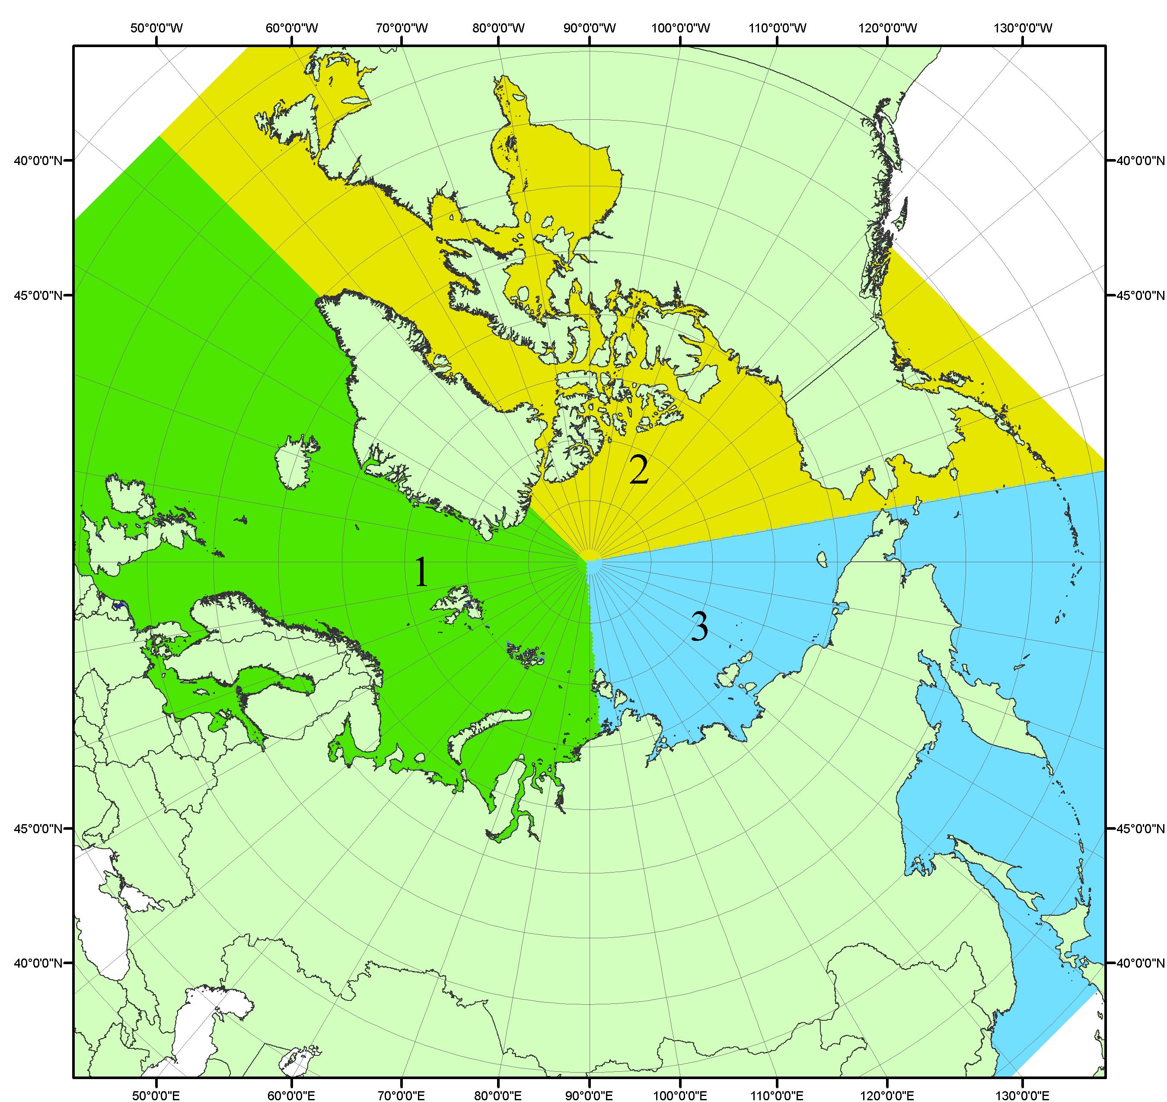
Рисунок П1 – Секторальное деление северной полярной области. 1 - Сектор 45°W-95°E (Гренландское - Карское моря); 2 - Сектор 170°W-45°W (море Бофорта и Канадская Арктика); 3 - Сектор 95°E-170°W (моря Лаптевых - Чукотское, Берингово, Охотское, Японское)
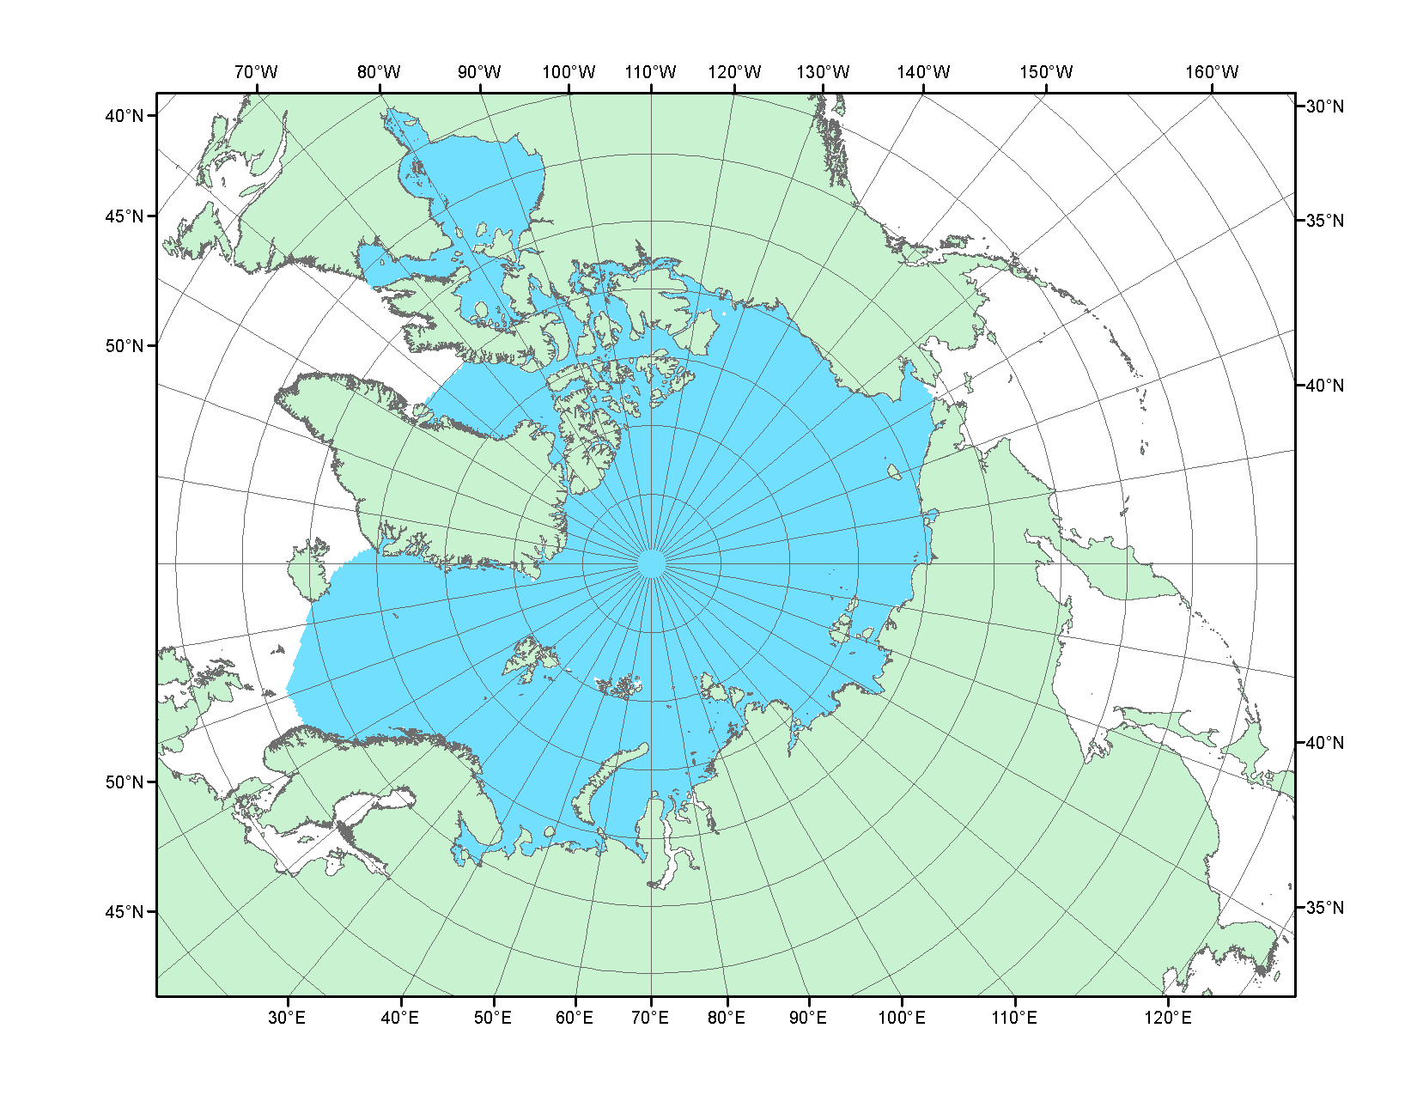
Рисунок П2 – Северный ледовитый океан в официальных границах

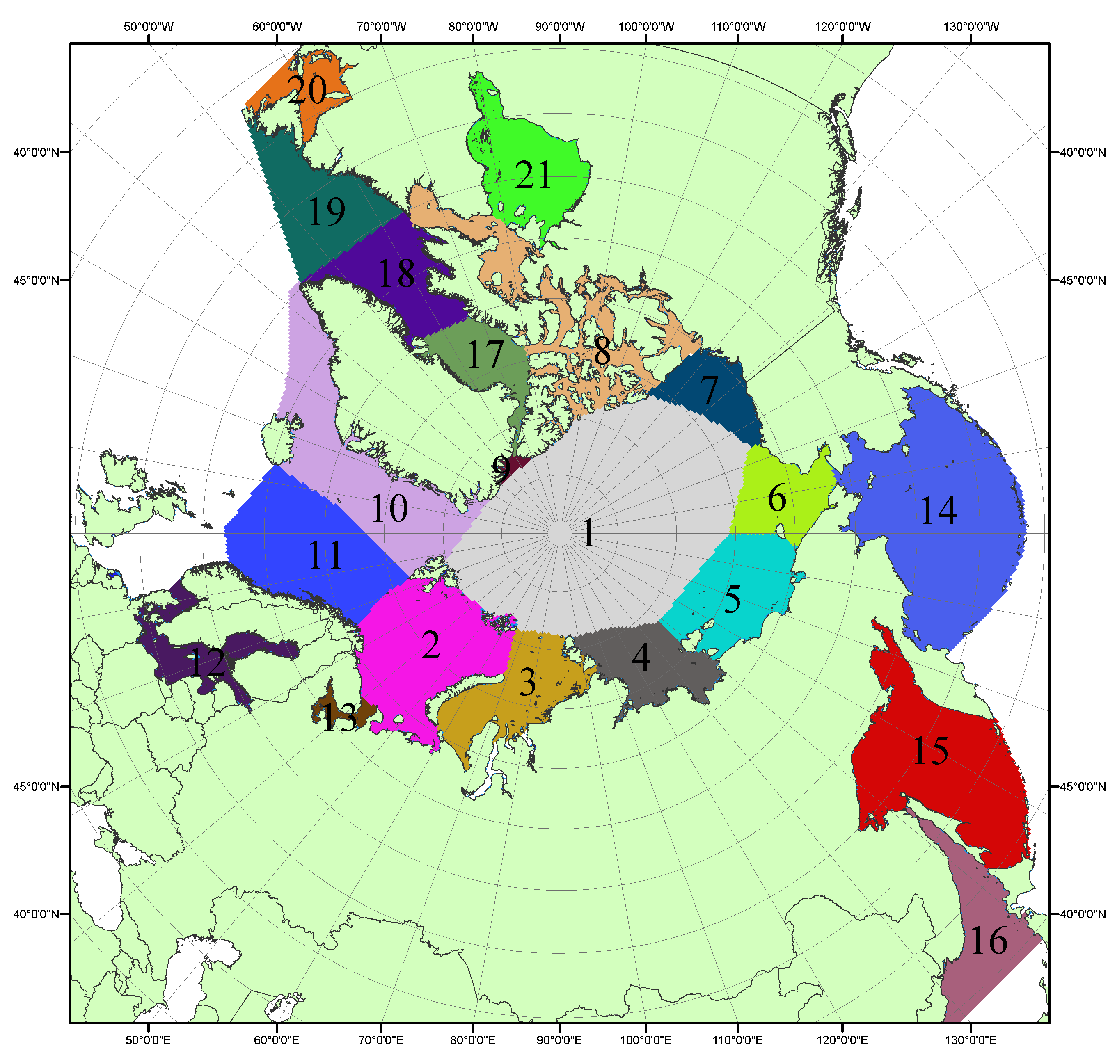

Рисунок П3 – Моря северной полярной области. 1 – Арктический бассейн; 2- Баренцево море; 3 – Карское море; 4 – море Лаптевых; 5 - Восточно-Сибирское море; 6 – Чукотское море; 7 – море Бофорта; 8 – Канадский архипелаг; 9 – море Линкольна; 10 – Гренландское море; 11 – Норвежское море; 12 – Балтийское море; 13 – Белое море; 14 – Берингово море; 15 – Охотское море; 16 – Японское море; 17 – море Баффина; 18 – Дейвисов пролив; 19 – море Лабрадор; 20 – залив Святого Лаврентия; 21 – Гудзонов залив.

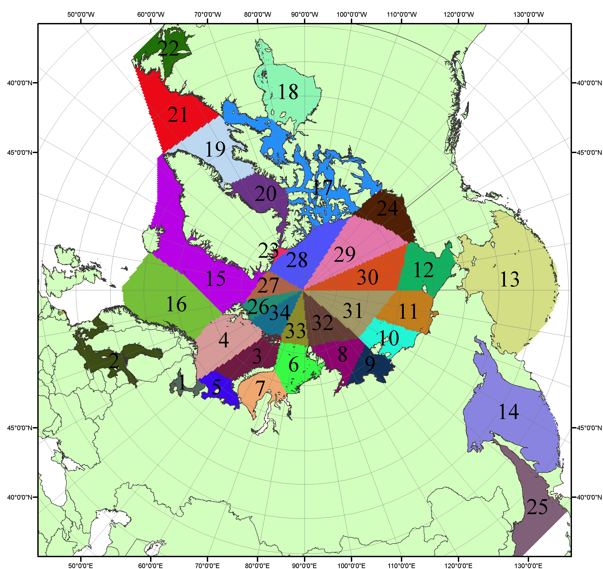

Рисунок П4 – Сектора и моря северной полярной области. 1 - Белое море; 2- Балтийское море; 3 – Баренцево море (СВ); 4 – Баренцево море (З); 5 - Баренцево море (ЮВ); 6 – Карское море (СВ); 7 – Карское море (ЮЗ); 8 – море Лаптевых (В); 9 – море Лаптевых (З); 10 – Восточно-Сибирское море (З); 11 – Восточно-Сибирское море (В); 12 –Чукотское море; 13 –Берингово море; 14 – Охотское море; 15 –Гренландское море; 16 – Норвежское море; 17 – Канадский архипелаг; 18 – Гудзонов залив; 19 – Дейвисов пролив; 20 - море Баффина; 21 – море Лабрадор; 22 - залив Святого Лаврентия; 23 - море Линкольна; 24 - море Бофорта; 25 - Японское море; 26 - сектор АО (30°з.д. – 10°в.д.); 27 – сектор АО (10°в.д. – 30°в.д.); 28 - сектор АО (30°в.д. – 65°в.д.); 29 - сектор АО (65°в.д. – 96°в.д.);30 - сектор АО (96°в.д. – 140°в.д.);31 - сектор АО (140°в.д. – 180°в.д.); 32 - сектор АО (180°в.д. – 156°з.д.); 33 - сектор АО (156°з.д. – 123°з.д.); 34 - сектор АО (123°з.д. – 30°з.д.).

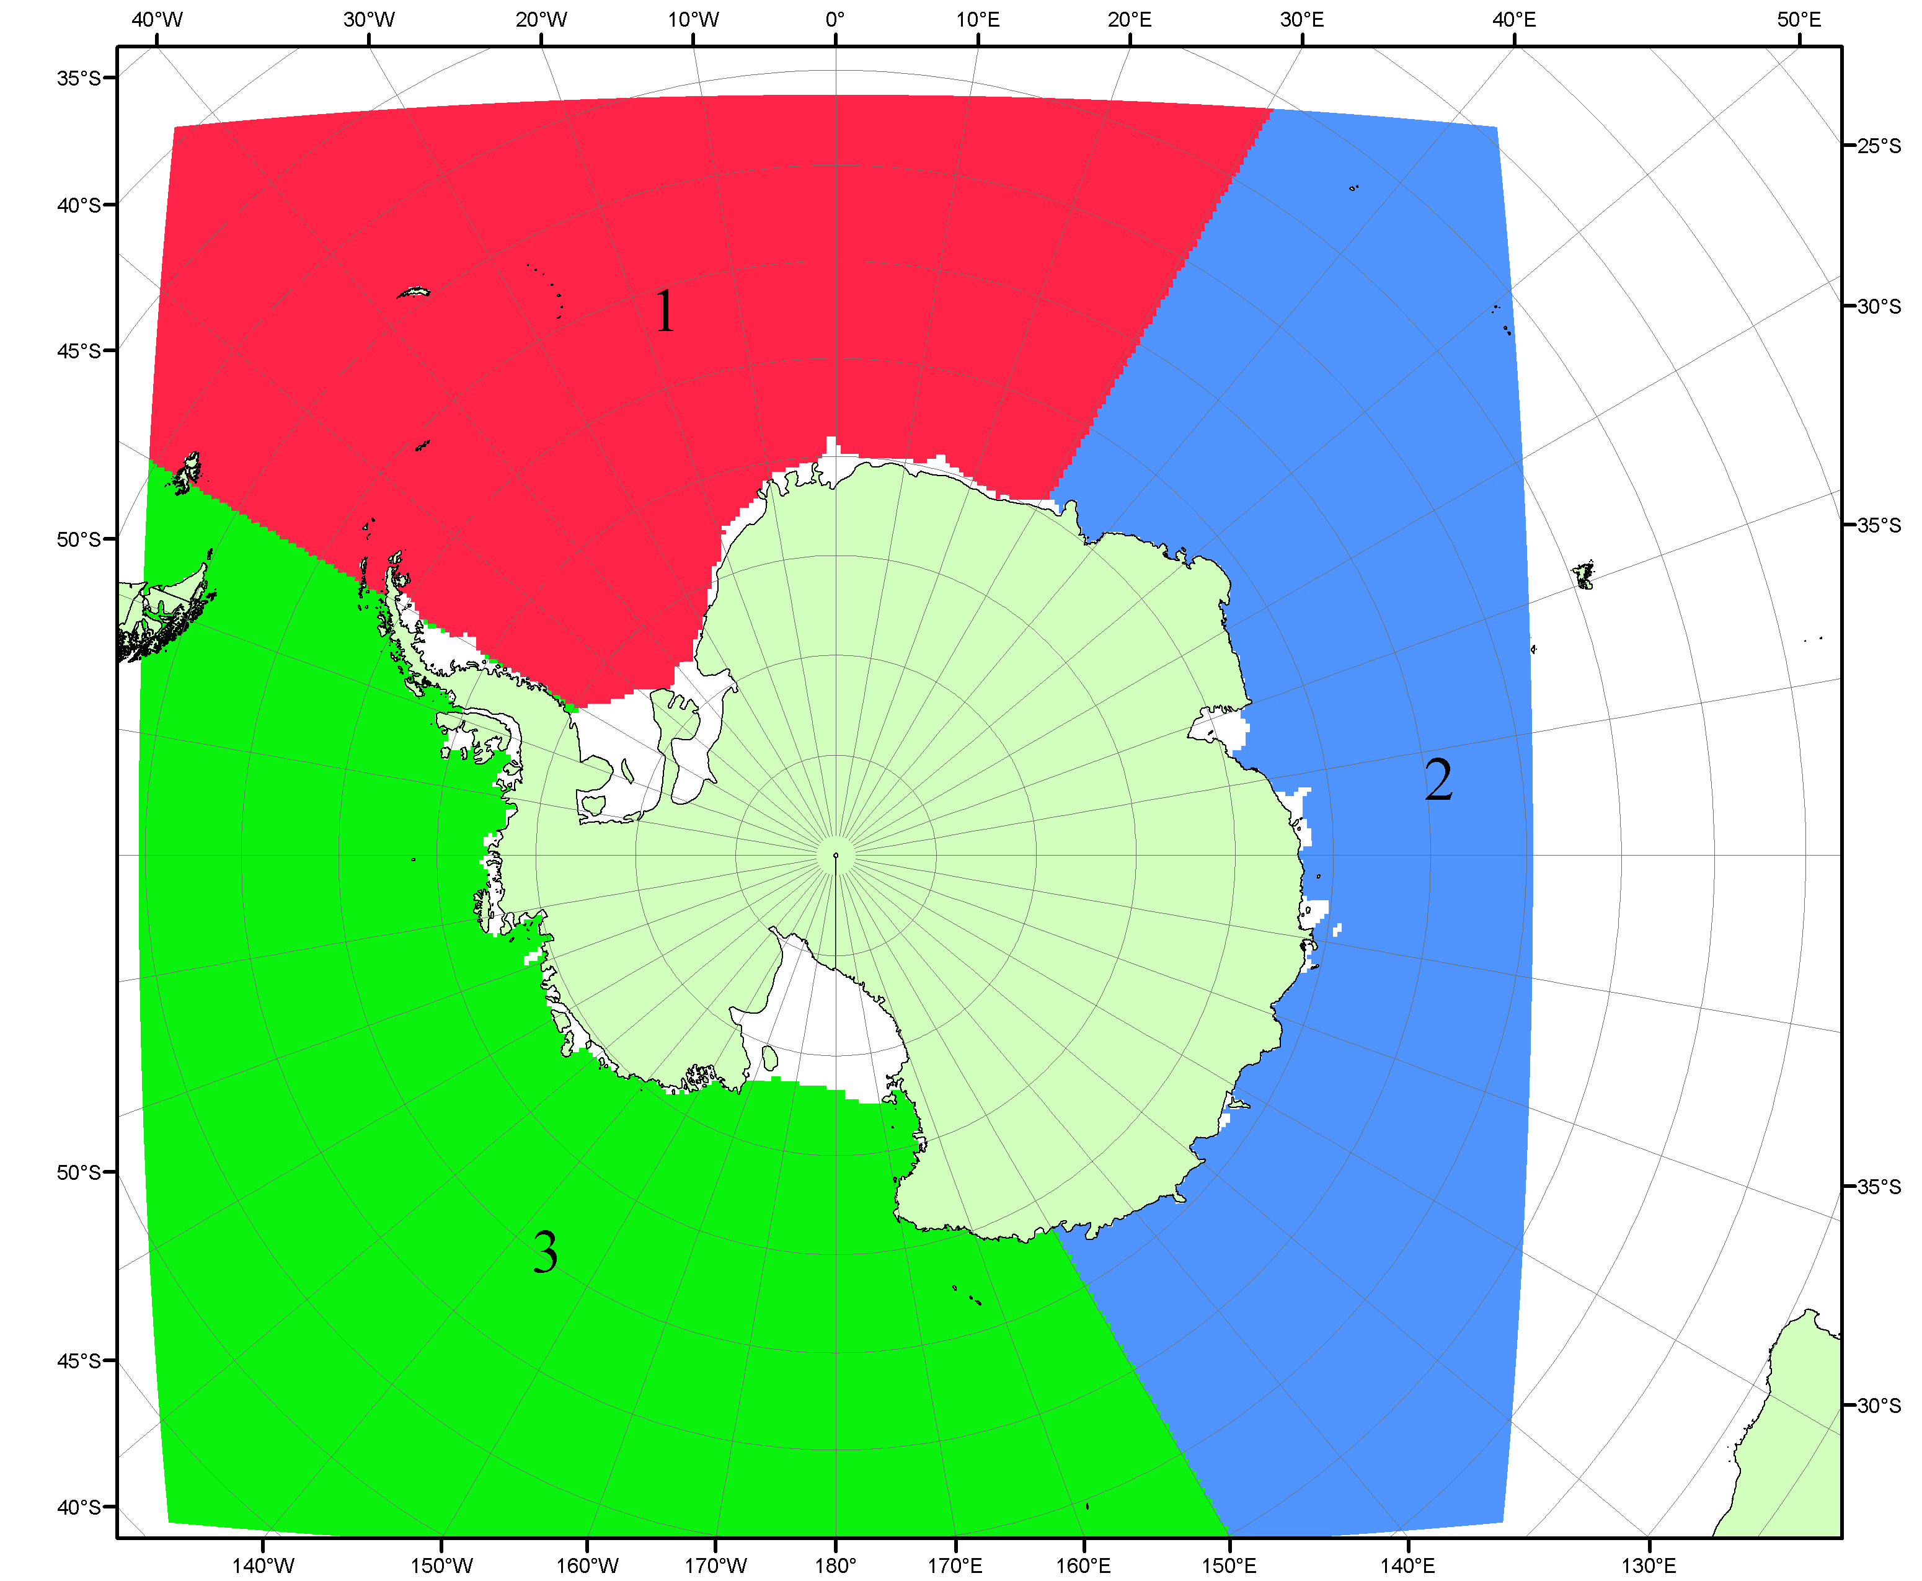

Рисунок П5 – Секторальное деление Южного океана. 1 - Атлантический сектор (60°W-30°E, море Уэдделла); 2 - Индоокеанский сектор (30°E-150°E, моря Космонавтов, Содружества, Моусона); 3 - Тихоокеанский сектор (150°E-60°W, моря Росса, Беллинсгаузена)

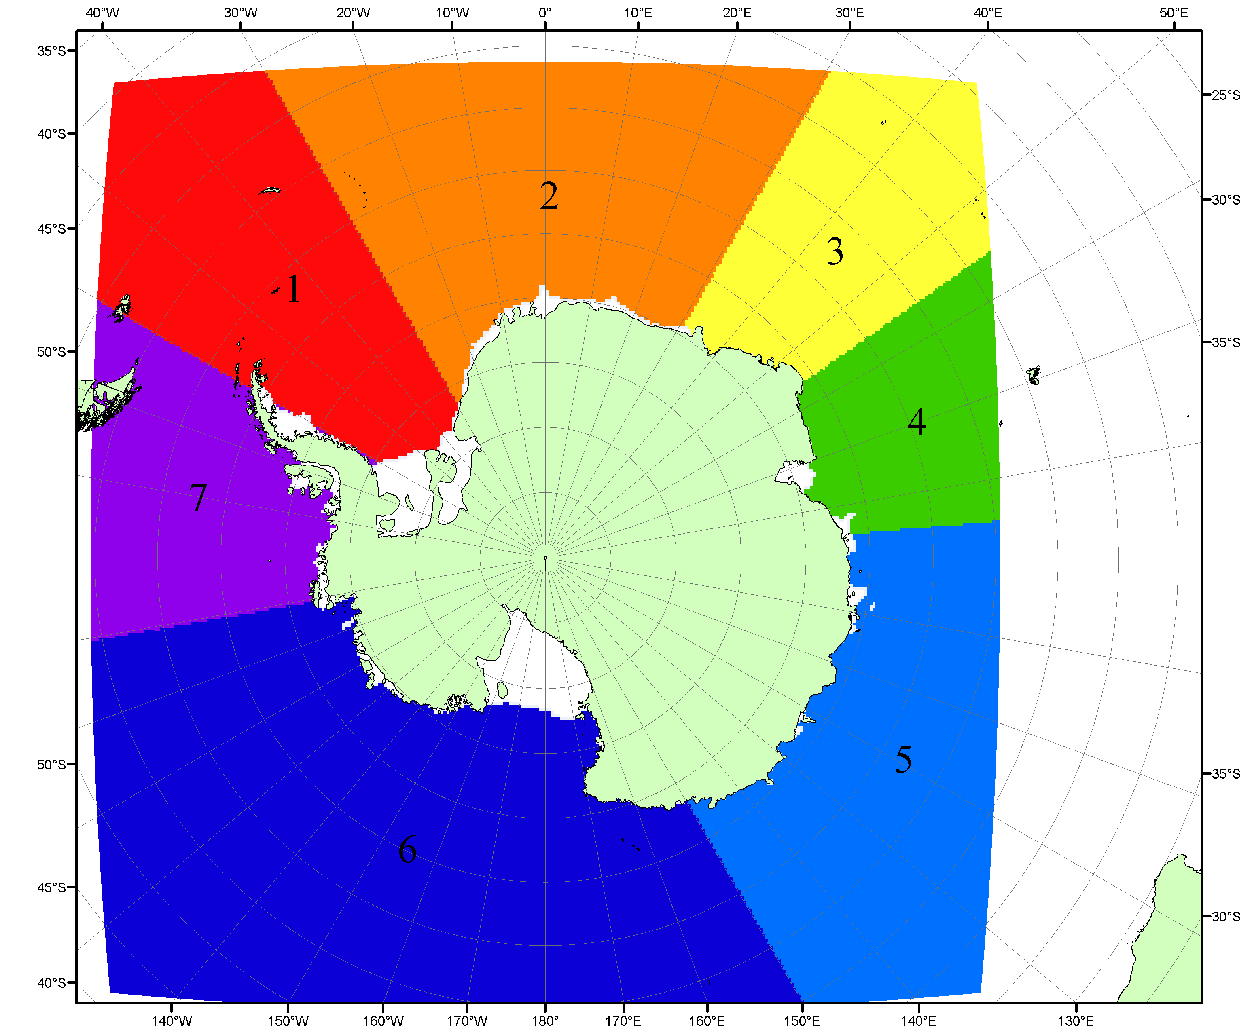

Рисунок П6 – Моря Южного океана. 1 – Западная часть моря Уэдделла; 2- Восточная часть моря Уэдделла; 3 – Море Космонавтов; 4 – море Содружества; 5 – море Моусона; 6 – море Росса; 7 – Море Беллинсгаузена.

Список источников

1. Атлас океанов. Северный Ледовитый океан. – 1980. М: Изд. ГУНИО МО СССР ВМФ – 184 с.
2. Атлас океанов. Термины. Понятия. Справочные таблицы. - Изд. ВМФ МО СССР.-1980.
3. Границы океанов и морей. – 1960. Л.: Изд. ГУНИО ВМФ. – 51 с.
4. Andersen, S., R. Tonboe, L. Kaleschke, G. Heygster, and L. T. Pedersen, Intercomparison of passive microwave sea ice concentration retrievals over the high-concentration Arctic sea ice.// J. Geophys. Res. – 2007. – Vol. 112. C08004, doi:10.1029/2006JC003543.
5. Cavalieri, D., C. Parkinson, P. Gloersen, and H. J. Zwally. 1996, updated 2008. Sea Ice Concentrations from Nimbus-7 SMMR and DMSP SSM/I Passive Microwave Data, [1978.10.26 – 2007.12.31]. Boulder, Colorado USA: National Snow and Ice Data Center. Digital media.
6. Meier, W., F. Fetterer, K. Knowles, M. Savoie, M. J. Brodzik. 2006, updated quarterly. Sea Ice Concentrations from Nimbus-7 SMMR and DMSP SSM/I Passive Microwave Data, [2008.01.01 – 2008.03.25]. Boulder, Colorado USA: National Snow and Ice Data Center. Digital media.
7. Maslanik, J., and J. Stroeve. 1999, updated daily. Near-Real-Time DMSP SSM/I-SSMIS Daily Polar Gridded Sea Ice Concentrations, [2008.03.26 – present moment]. Boulder, Colorado USA: National Snow and Ice Data Center. Digital media.
8. Ice Chart Colour Code Standard. - JCOMM Technical Report Series No. 24, 2004, WMO/TD-No.1215. (http://jcomm.info/index.php?option=com_oe&task=viewDocumentRecord&docID=4914)
9. JAXA GCOM-W1 ("SHIZUKU") Data Providing Service - http://gcom-w1.jaxa.jp/index.html
10. ACNFS on Internet - http://www7320.nrlssc.navy.mil/hycomARC
11. Posey, P.G., E.J. Metzger, A.J. Wallcraft, O.M Smedstad and M.W. Phelps, 2010: Validation of the 1/12° Arctic Cap Nowcast/Forecast System (ACNFS). Naval Report NRL/MR/7320-10-9287, Stennis Space Center, MS.

